**2017**

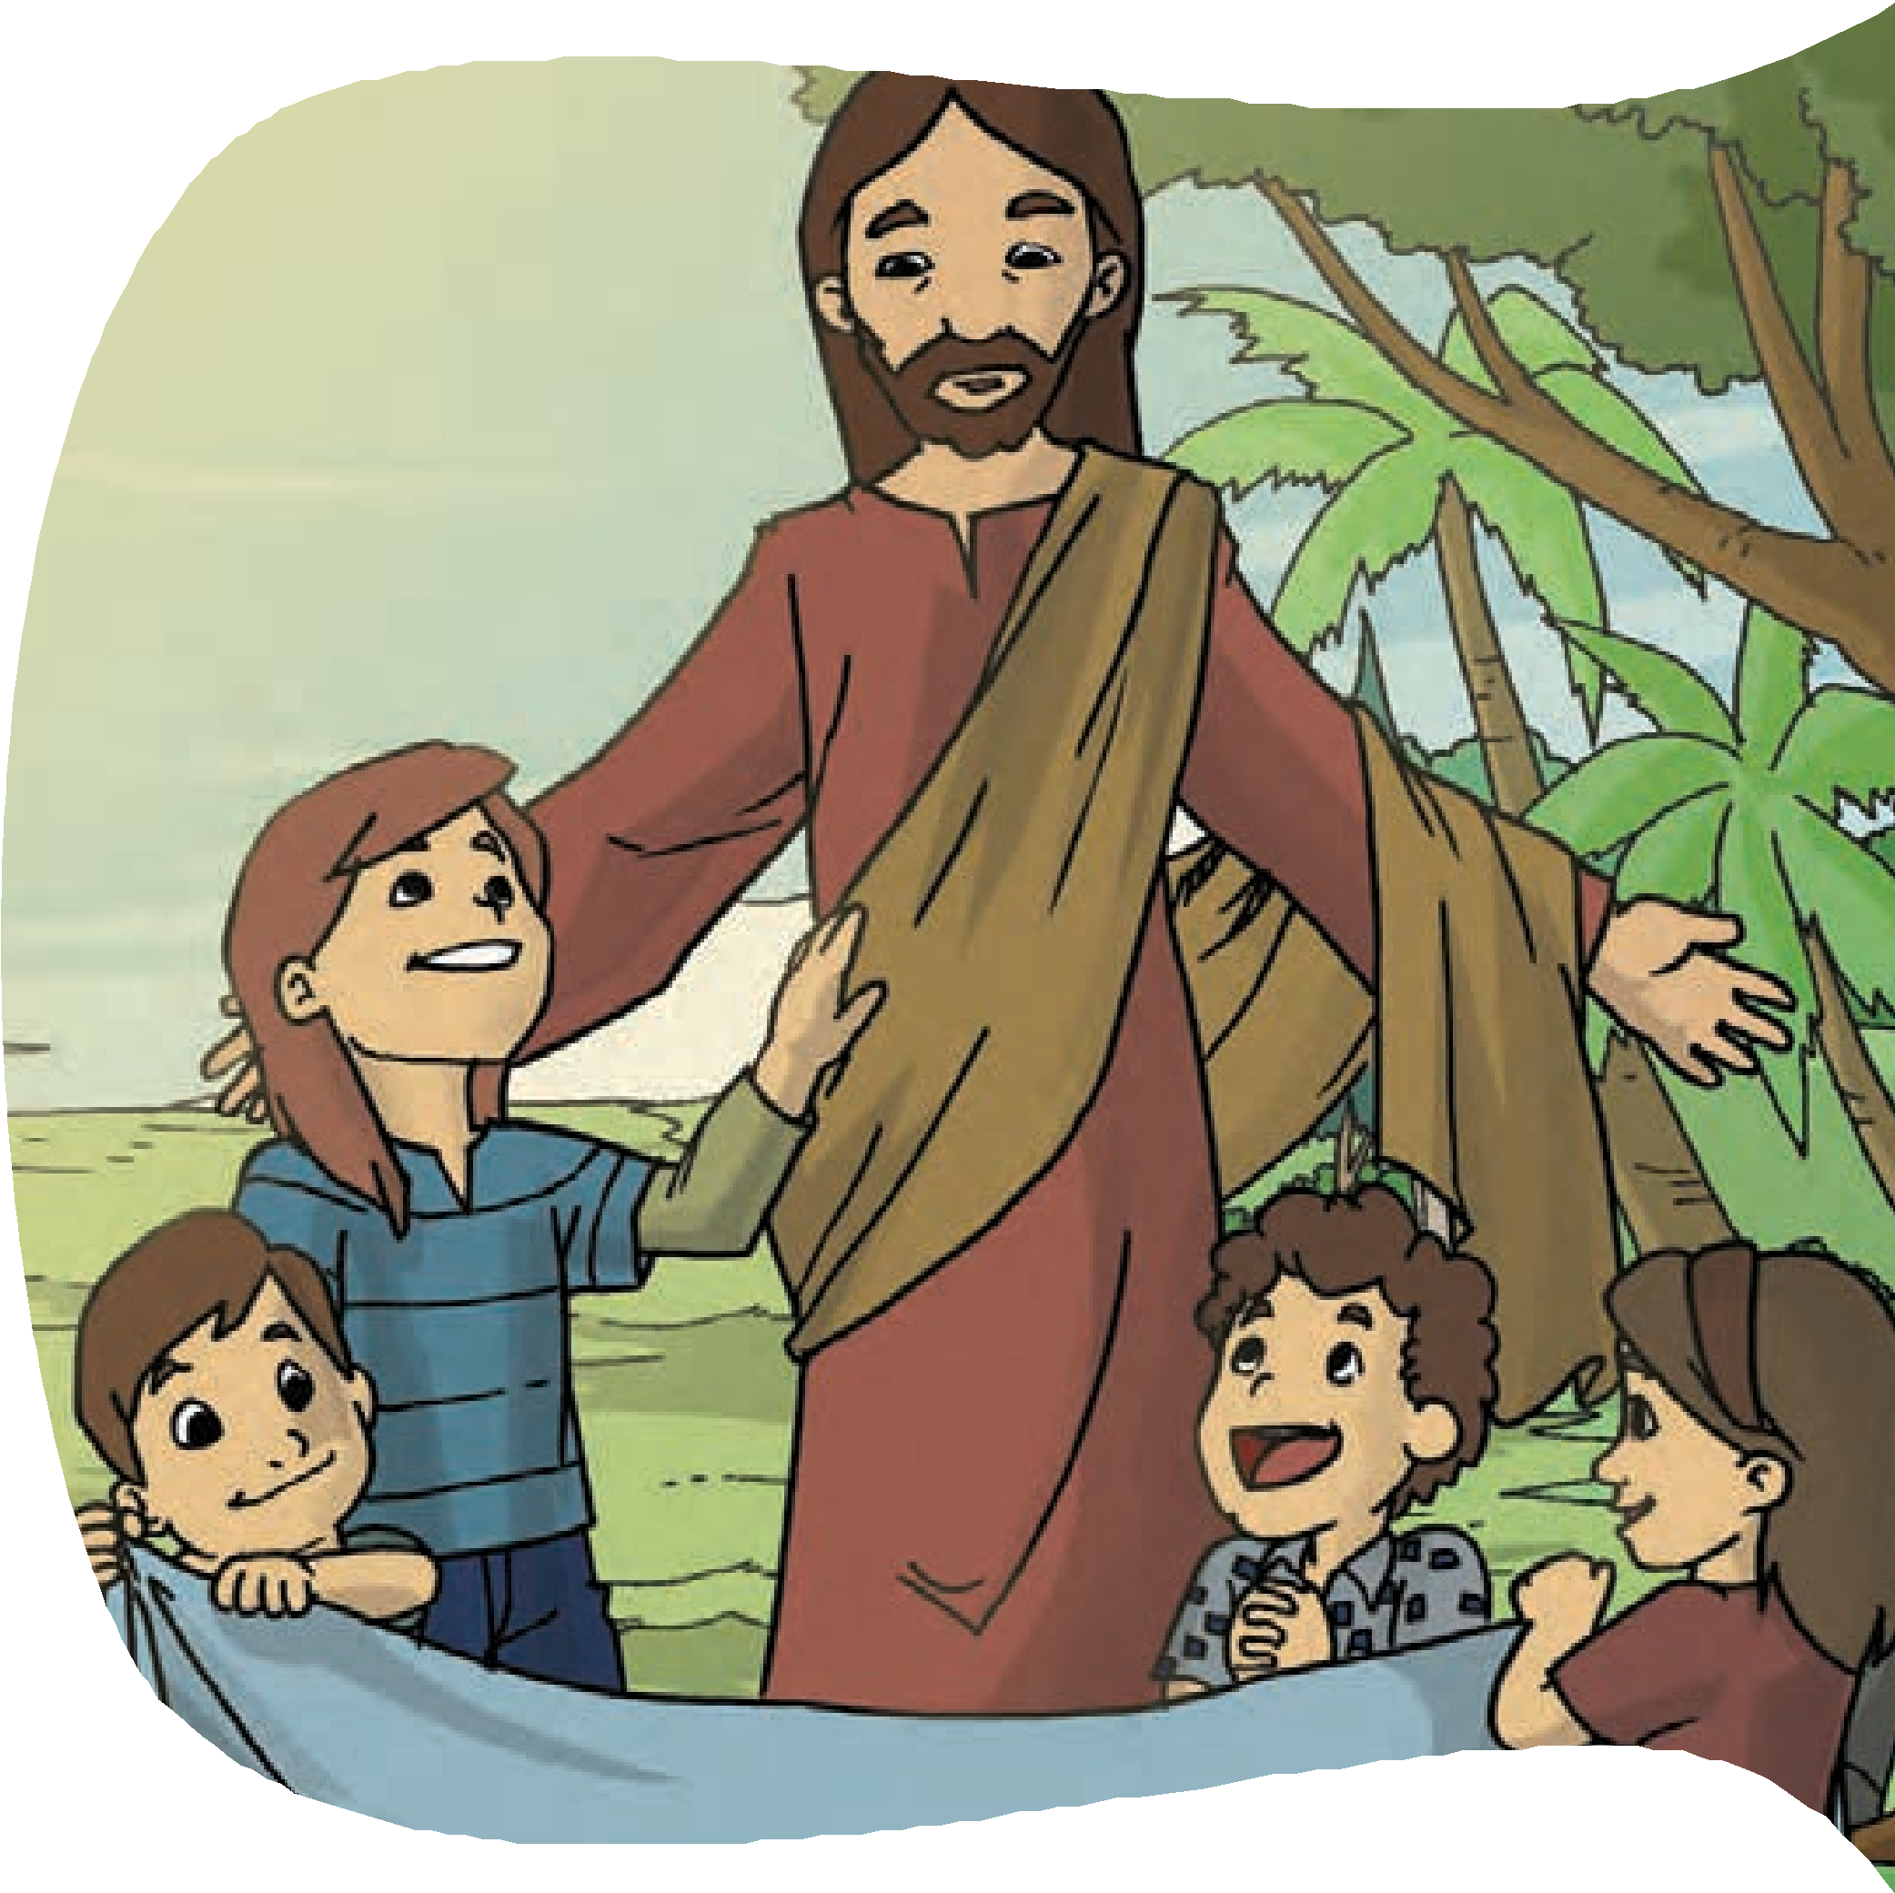

**EDISI REVISI 2017**

**Pendidikan Agama Kristen dan Budi Pekerti**

**SD**

KELAS

**I**

Hak Cipta © 2017 pada Kementerian Pendidikan dan Kebudayaan Dilindungi Undang-Undang

***Disklaimer:*** *Buku ini merupakan buku siswa yang dipersiapkan Pemerintah dalam rangka implementasi Kurikulum 2013. Buku siswa ini disusun dan ditelaah oleh berbagai pihak di bawah koordinasi Kementerian Pendidikan dan Kebudayaan, dan dipergunakan dalam tahap awal penerapan Kurikulum 2013. Buku ini merupakan “dokumen hidup” yang senantiasa diperbaiki, diperbarui, dan dimutakhirkan sesuai dengan dinamika kebutuhan dan perubahan zaman. Masukan dari berbagai kalangan yang dialamatkan kepada penulis dan laman* [*http://buku.*](http://buku/) *kemdikbud.go.id atau melalui email* [*buku@kemdikbud.go.id*](mailto:buku@kemdikbud.go.id) *diharapkan dapat meningkatkan kualitas buku ini.*

*Katalog Dalam Terbitan (KDT)*

230

I. Judul

1. Kristen -- Studi dan Pengajaran

II. Kementerian Pendidikan dan Kebudayaan

Indonesia. Kementerian Pendidikan dan Kebudayaan.

Pendidikan Agama Kristen dan Budi Pekerti/ Kementerian Pendidikan dan Kebudayaan.-- Edisi Revisi Jakarta : Kementerian Pendidikan dan Kebudayaan, 2017.

vi, 114 hlm. : ilus. ; 29.7 cm.

Untuk SD Kelas I

ISBN 978-602-282-808-2 (jilid lengkap) ISBN 978-602-282-809-9 (jilid 1)

Penulis : Deicy Lidia Bessie dan Ev. Robinson Napitupulu.

Penelaah : Pdt. Binsar J. Pakpahan, Pdt. Marvel Edkawatu, Daniel Stefanus, dan Pdt. Isak Roedi.

Penyelia Penerbitan : Pusat Kurikulum dan Perbukuan, Balitbang, Kemdikbud.

Cetakan Ke-1, 2013

ISBN 978-979-127-474-6 (Jilid Lengkap) ISBN 978-979-127-475-3 (Jilid 1)

Cetakan Ke-2, 2014 (Edisi Revisi)

ISBN 978-602-282-196-0 (Jilid Lengkap) ISBN 978-602-282-197-7 (Jilid 1)

Cetakan Ke-3, 2016 (Edisi Revisi)

ISBN 978-602-282-808-2 (jilid lengkap) ISBN 978-602-282-809-9 (jilid 1)

Cetakan Ke-4, 2017 (Edisi Revisi)

Disusun dengan huruf Baar Metanoia, 16 pt.

**Kata Pengantar**

Belajar bukan sekadar untuk tahu, melainkan dengan belajar seseorang menjadi tumbuh dan berubah. Belajar membuat seseorang menjadi tumbuh dan dan berubah, semakin dekat dengan Allah. Dengan demikian, ia pun mau mengubah keadaan. Sebagaimana tertulis dalam Mazmur 119:73, “Tangan-Mu telah menjadikan aku dan membentuk aku, berilah aku pengertian, supaya aku dapat belajar perintah-perintah-Mu”. Belajar membuat seseorang menjadi tumbuh dan berubah, semakin dekat dengan Allah. Dengan demikian, ia pun mau mengubah keadaan.

Pengembangan Kurikulum 2013 adalah upaya yang dilakukan melalui salah satu elemen pendidikan, yaitu kurikulum untuk memperbaiki kualitas hidup dan kondisi sosial bangsa Indonesia secara lebih luas. Jadi, pengembangan kurikulum 2013 tidak hanya berkaitan dengan persoalan kualitas pendidikan saja, melainkan kualitas kehidupan bangsa Indonesia secara umum agar tahapan pembelajaran memungkinkan peserta didik berkembang dari proses menyerap pengetahuan dan mengembangkan keterampilan hingga memekarkan sikap serta nilai-nilai luhur kemanusiaan. Di bidang Pendidikan Agama Kristen (PAK), perubahan ini sejalan dengan arah perubahan PAK yang bersifat dogmatis indoktrinatif menjadi PAK yang membebaskan peserta didik untuk mengembangkan kreativitas berpikir, kemerdekaan dalam bersikap dan bertindak sesuai dengan isi ajaran iman Kristiani. Kompetensi Dasar Kurikulum Pendidikan Agama Kristen bersifat koheren dan linier pada keseluruhan Kompetensi Dasar dari Kompetensi Inti sikap spiritual (KI-1), Sikap Sosial (KI-2), Pengetahuan (KI-3) dan keterampilan (KI-4) sehingga membentuk peserta didik secara holistik sebagai manusia utuh yang tidak terpilah-pilah dalam tiap ranah (sikap, pengetahuan, dan keterampilan) terutama pada penghayatan nilai-nilai iman Kristen dan pembentukan karakter Kristiani dalam memperteguh iman kepada Tuhan Allah, mempunyai kedamaian batin, memiliki budi pekerti luhur, menghormati serta menghargai semua manusia dengan segala persamaan dan perbedaannya.

Buku Pendidikan Agama Kristen di SD adalah tentang mengenal Allah melalui dirinya, keluarga, teman serta lingkungan hidup, kemudian mewujudkan pengenalan akan Allah dalam iman dan perbuatan dalam segala aspek kehidupan sebagai ibadah yang sejati. Lingkup materi pada Tingkatan I merupakan wahana pembelajaran yang memfasilitasi peserta didik untuk mengenal Allah melalui ciptaan-Nya. Sebagai ucapan syukur karena telah diciptakan, dikasihi dan dipelihara oleh Allah, maka peserta didik memelihara kebersihan dirinya, mengasihi keluarga, mengasihi sesama tanpa memandang perbedaan suku bangsa, agama dan kelas sosial. Ucapan syukur juga diwujudkan melalui sikap memelihara alam.

Buku ini merupakan edisi kedua sebagai penyempurnaan dari edisi pertama. Buku ini sangat terbuka untuk terus dilakukan perbaikan dan penyempurnaan. Oleh karena itu, kami mengundang para pembaca memberikan kritik, saran dan masukan untuk perbaikan dan penyempurnaan pada edisi berikutnya. Atas kontribusi tersebut, kami mengucapkan terima kasih. Mudah-mudahan kita dapat memberikan yang terbaik bagi kemajuan dunia pendidikan dalam rangka mempersiapkan generasi seratus tahun Indonesia Merdeka (2045).

Jakarta, Januari 2016

Penulis Deicy Lidia Bessie dan Ev. Robinson Napitupulu

Pendidikan Agama Kristen dan Budi Pekerti

**iii**



**Daftar Isi**

|  |  |
| --- | --- |
| Kata Pengantar ................................................................................................ | iii |
| Daftar Isi ........................................................................................................... | iv |
| Pelajaran 1 Aku Ciptaan Tuhan ..................................................................... | 1 |
| A. Tubuhku .................................................................................. | 3 |
| B. Anggota Tubuhku .................................................................. | 5 |
| C. Kita Berbeda .......................................................................... | 7 |
| Pelajaran 2 Aku Bersyukur atas Tubuhku .................................................... | 9 |
| A. Tuhan Memberiku Mata ........................................................ | 10 |
| B. Tuhan Memberiku Telinga .................................................... | 14 |
| C. Tuhan Memberiku Mulut ...................................................... | 16 |
| D. Tuhan Memberiku Tangan .................................................... | 19 |
| E. Tuhan Memberiku Kaki .......................................................... | 22 |
| F. Aku Bisa Melakukan Banyak Hal .......................................... | 25 |
| Pelajaran 3 Aku Merawat Tubuhku .............................................................. | 28 |
| A. Aku Mau Merawat Tubuhku ................................................. | 30 |
| B. Pentingnya Merawat Tubuh ................................................. | 31 |
| Pelajaran 4 Aku dan Keluargaku .................................................................. | 39 |
| A. Keluargaku ............................................................................. | 39 |
| B. Kegiatan Keluargaku ............................................................. | 42 |
| C. Mendengar Cerita ................................................................. | 43 |
| Pelajaran 5 Aku Menyayangi Keluargaku .................................................... | 47 |
| A. Aku Sayang Keluarga ............................................................ | 47 |
| B. Aku Pasti Bisa ........................................................................ | 50 |
| Pelajaran 6 Keluargaku Hidup Rukun .......................................................... | 52 |
| A. Kegiatan Keluarga Besarku .................................................. | 53 |
| B. Hidup Rukun .......................................................................... | 54 |
| C. Bermain Bersama .................................................................. | 56 |
| Pelajaran 7 Indahnya Alamku........................................................................ | 59 |
| A. Indahnya Ciptaan Tuhan ...................................................... | 61 |
| B. Semua Ciptaan Saling Membutuhkan ................................ | 63 |
| C. Benda Penerang Ciptaan Tuhan .......................................... | 65 |
| D. Hatiku Gembira ..................................................................... | 70 |

**iv** Kelas I SD ***Edisi Revisi***

Pelajaran 8 Aku Menyayangi Tumbuhan dan Hewan di Sekitarku 72



1. Semua Tumbuhan dan Hewan Berguna 75
2. Aku Bisa 77

Pelajaran 9 Aku Ikut Menjaga Ciptaan Tuhan 80

1. Allah yang Memberi Pertumbuhan 81
2. Tanamanku Bertumbuh 82
3. Menjaga Ciptaan Allah 84
4. Membuat Tempat Sampah 86

Pelajaran 10 Aku Bersyukur untuk Teman dan Guru 87

1. Temanku di Sekolah 89
2. Guruku di Sekolah 90
3. Aku Menyayangi Guruku 93

Pelajaran 11 Aku Menyayangi dan Menolong Teman 95

1. Teman-temanku 97
2. Kebaikan Temanku 98
3. Tanda Kasih untuk Teman 99

Pelajaran 12 Hidup Bersama 101

1. Aku dan Temanku Berbeda 104
2. Mengenal Suku Lain 106

Daftar Pustaka 109

Pendidikan Agama Kristen dan Budi Pekerti **v**

**vi** Kelas I SD ***Edisi Revisi***

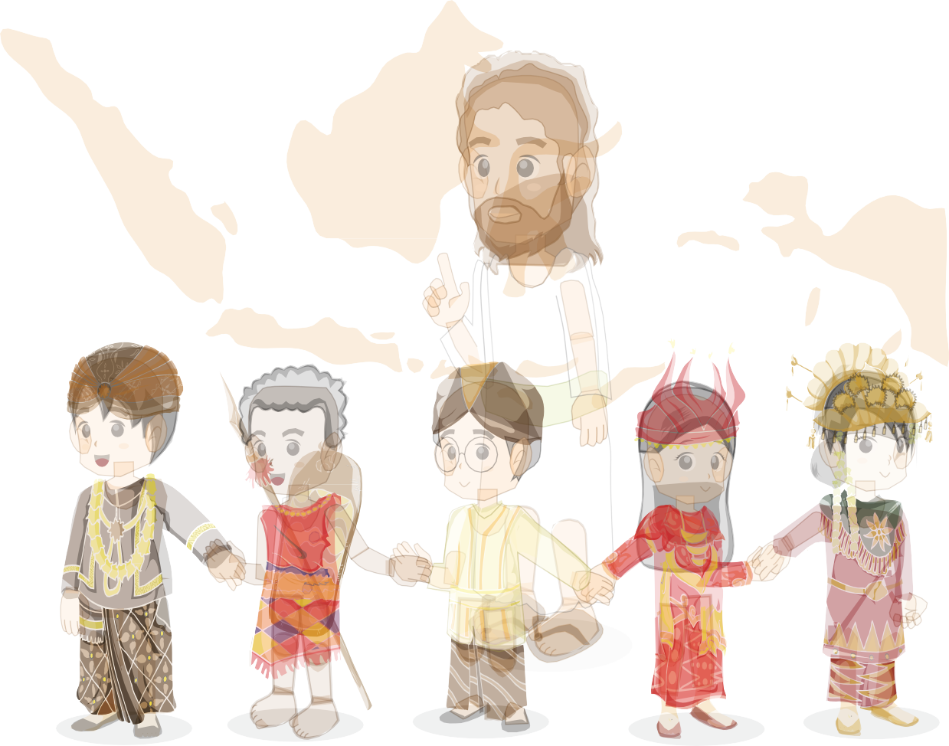

**Pelajaran 1**

# Aku Ciptaan Tuhan



#### Bahan Alkitab: Kejadian 1:27

Pengantar

Aku ciptaan Tuhan.

Aku punya anggota tubuh.

Aku bisa melakukan banyak hal. Tuhan menyayangiku.

Kejadian 1:27

Maka Allah menciptakan manusia itu menurut gambar- Nya, menurut gambar Allah diciptakan-Nya dia, laki laki dan perempuan diciptakan-Nya mereka.



Ayo,

berkenalan

Pendidikan Agama Kristen dan Budi Pekerti **1**

Perkenalkan Dirimu

Hai, namaku Sem. Rambutku lurus. Mataku bulat.

Ayo, bernyanyi

Lagu 1



#### Kepala pundak lutut kaki lutut kaki Kepala pundak lutut kaki lutut kaki Daun telinga mata hidung dan pipi Kepala pundak lutut kaki

Lagu 2 Dua Mata Saya

Pencipta: Pak Kasur

#### Dua mata saya hidung saya satu Dua kaki saya pakai sepatu baru Dua telinga saya yang kiri dan kanan

Satu mulut saya tidak berhenti makan

**2** Kelas I SD ***Edisi Revisi***



A. Tubuhku

#### Berdiri di depan cermin. Amati anggota tubuhmu.

Ayo, sebutkan anggota tubuhmu. Semua itu pemberian Tuhan.

Tariklah garis sesuai letaknya.



Pendidikan Agama Kristen dan Budi Pekerti **3**

Ayo, mewarnai



**4** Kelas I SD ***Edisi Revisi***





B. Anggota Tubuhku

#### Tarik garis sesuai letak anggota tubuh masing-masing.











Pendidikan Agama Kristen dan Budi Pekerti **5**

Ayo, melengkapi dan mewarnai



**6** Kelas I SD ***Edisi Revisi***



C. Kita Berbeda

#### Gambarlah telapak tanganmu pada kotak di bawah ini.



Pendidikan Agama Kristen dan Budi Pekerti **7**



Berdoalah kepada Tuhan Yesus

Tuhan Yesus

Terima kasih untuk tubuhku sehingga aku bisa melakukan banyak hal.

Terima kasih Tuhan Yesus. Amin.

**8** Kelas I SD ***Edisi Revisi***

**Pelajaran 2**



Aku Bersyukur atas Tubuhku

#### Bahan Alkitab: Amsal 20:12

Aku bersyukur atas tubuhku.

Tuhan ingin aku pakai dengan benar.

Amsal 20:12

Telinga yang mendengar dan mata yang melihat, kedua-duanya dibuat oleh Tuhan.



Pendidikan Agama Kristen dan Budi Pekerti **9**



A. Tuhan Memberiku Mata

#### Gambarlah sepasang mata.





Ayo, kita membaca Alkitab:

Amsal 20:12: telinga yang mendengar dan mata yang melihat, kedua-duanya diciptakan Allah.

**10** Kelas I SD ***Edisi Revisi***

Ayo, kita mewarnai

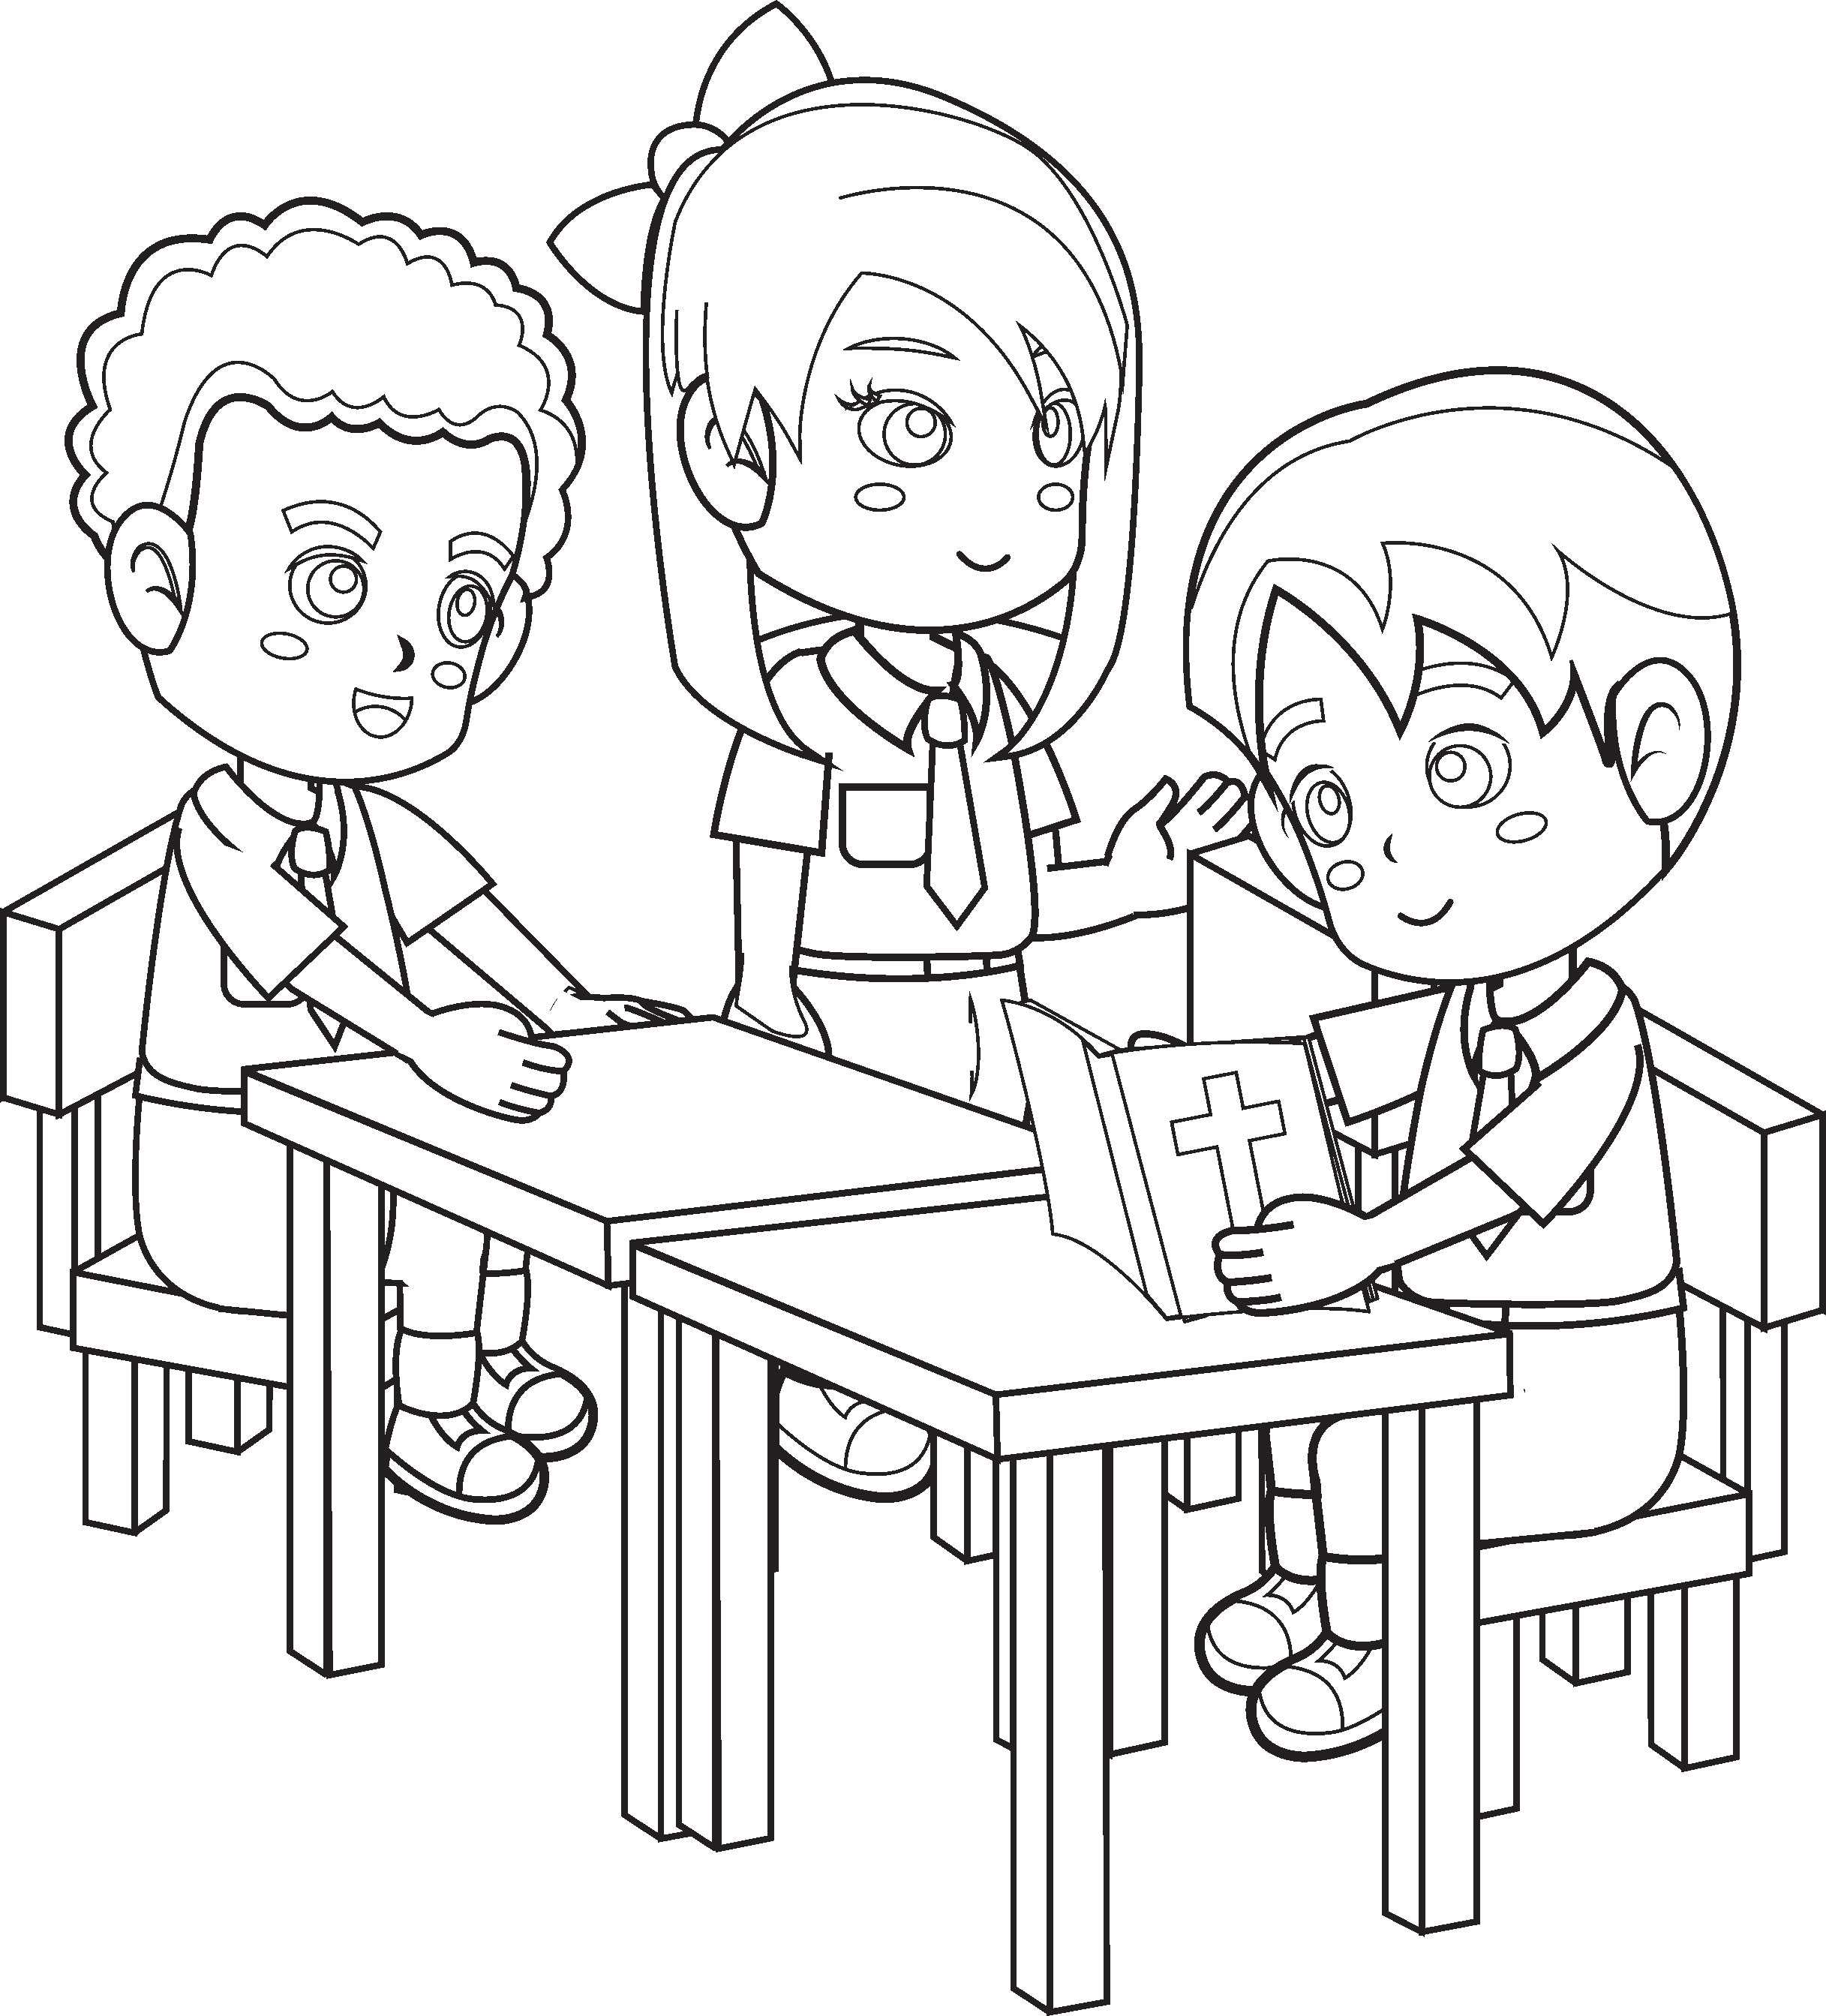

Pendidikan Agama Kristen dan Budi Pekerti **11**

Ayo, bernyanyi



Lagu

Hati hati gunakan matamu Hati hati gunakan matamu

Karena Bapa di surga melihat ke bawah Hati hati gunakan matamu

(Sumber Lagu: Kidung Ceria Nomor 278 Hati hati Tanganku)

**12** Kelas I SD ***Edisi Revisi***

Menggambar wajah senyum atau cemberut

#### Gambar untuk perbuatan yang benar.

Gambar  untuk perbuatan yang tidak benar.

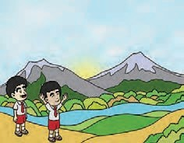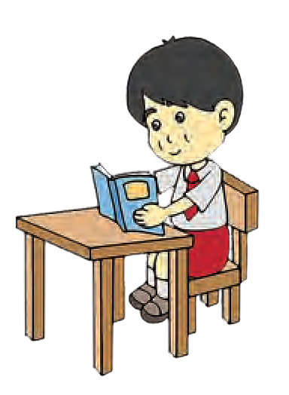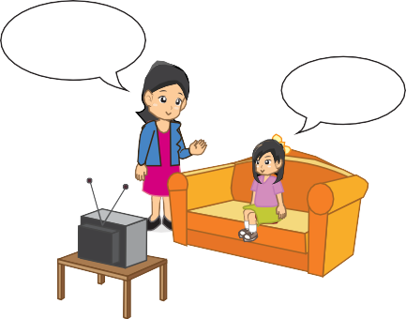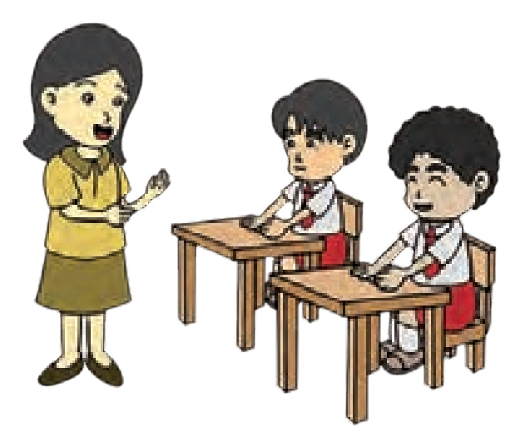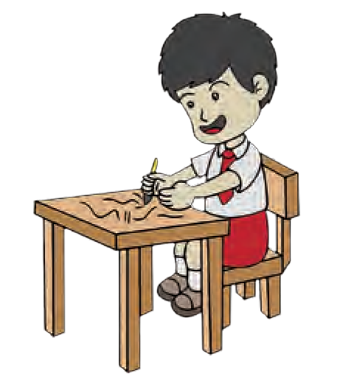

Ah.......

Sebel...

Kerjakan PR-mu Nak...

Selamat pagi Bu Guru...

Ah...

nanti saja

Hai...

Pendidikan Agama Kristen dan Budi Pekerti **13**



B. Tuhan Memberiku Telinga

Tuhan memberiku telinga. Aku bisa mendengar suara orang tuaku.

Aku bisa mendengar suara guruku.

Aku bisa mendengar banyak suara.

Aku juga bisa membedakan suara yang kudengar.

Aku bisa membedakan suara anggota keluargaku

Aku bisa membedakan suara teman-temanku.



aku bisa membedakan suara bermacam-macam binatang.



Warnailah gambar telinga di bawah ini.

 

Ayo, bernyanyi

**Lagu 1**

Hati hati gunakan telingamu Hati hati gunakan telingamu

Kerena Bapa di surga melihat ke bawah Hati hati gunakan telingamu

(Sumber Lagu: Kidung Ceria Nomor 278 Hati hati Tanganku)

**Lagu 2**

Dengar Dia Panggil Nama Saya Dengar Dia panggil nama saya Dengar Dia panggil namamu Dengar Dia panggil nama saya Juga Dia panggil namamu Kujawab ya ya ya kujawab ya ya ya

Kujawab ya Tuhan kujawab ya Tuhan Kujawab ya ya ya

(Sumber Lagu: Nama Yesus Terus Bersuara No 3)

**14** Kelas I SD ***Edisi Revisi***



Menggambar wajah senyum atau cemberut

Gambar

untuk perbuatan yang benar.

Gambar  untuk perbuatan yang tidak benar.

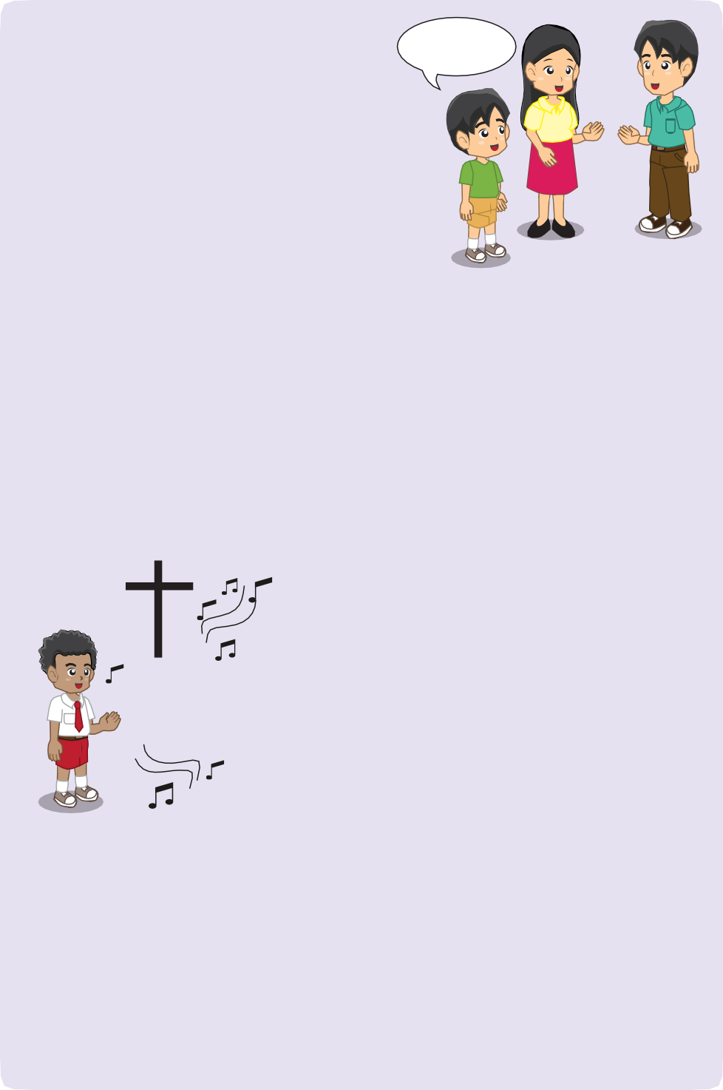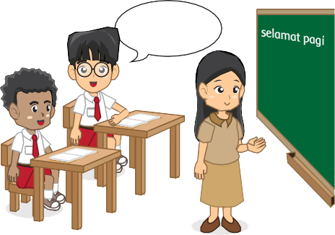

Selamat pagi

hati-hati gunakan tangan mu hati-hati gunakan tangan mu Allah Bapa di surga

melihat ke bawah hati-hati gunakan tangan mu

Nanti sore kerjakan PR- mu Nak...

Ah...

mama

Selamat Pagi...

Selamat Pagi Nak..

aku punya mainan baru

Weee...

Pendidikan Agama Kristen dan Budi Pekerti **15**



C. Tuhan Memberiku Mulut

#### Tuhan memberiku mulut. Aku bisa berdoa.

Aku bisa bernyanyi. Aku bisa bercerita.

Aku juga bisa makan dan minum.

Warnailah gambar mulut di bawah ini.



**16** Kelas I SD ***Edisi Revisi***

Ayo, bernyanyi

Lagu 1



Hati Hati Mulutmu

#### Hati hati gunakan mulutmu Hati hati gunakan mulutmu

Karena Bapa di surga melihat ke bawah Hati hati gunakan mulutmu

(Sumber Lagu: Kidung Ceria Nomor 278 Hati hati Tanganku)

### Lagu 2

Tuhanku Bila Hati Kawanku

#### Tuhanku bila hati kawanku Terluka oleh tingkah ujarku dan kehendakku jadi panduku ampunilah.

Jikalau tuturku tak semena dan aku tolak orang berkesah pikiran dan tuturku bercela ampunilah.

(Sumber Lagu: Kidung Jemaat Nomor 467)

Pendidikan Agama Kristen dan Budi Pekerti **17**



Menggambar wajah senyum atau cemberut

Gambar

untuk perbuatan yang benar.

#### Gambar untuk perbuatan yang tidak benar.

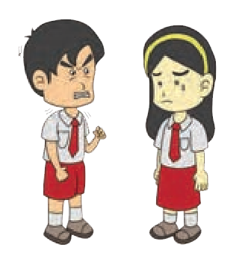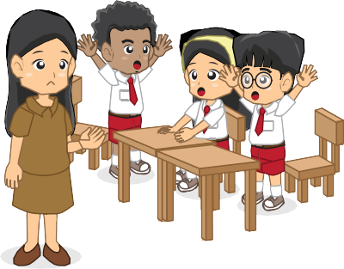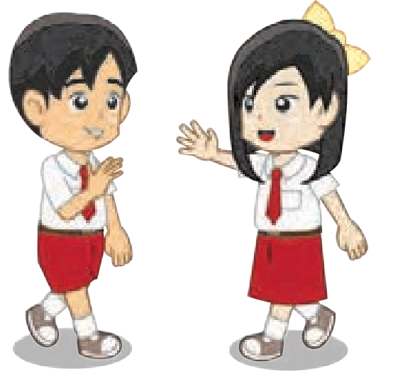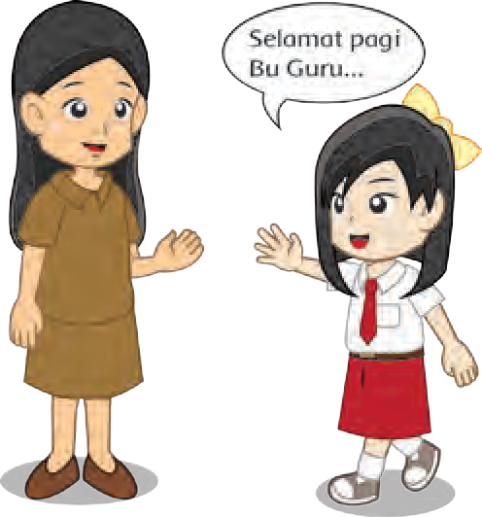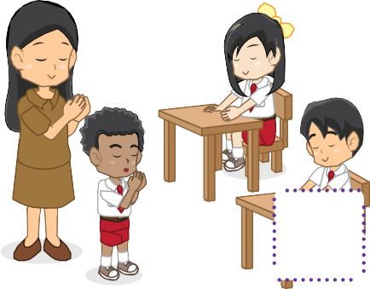

Weee...

**18** Kelas I SD ***Edisi Revisi***



D. Tuhan Memberiku Tangan

#### Tuhan memberiku tangan. Aku bisa memegang benda. Aku bisa membuka buku.



Aku bisa menulis.

Aku bisa bertepuk tangan. Aku bisa bersalaman dengan teman.

Gambar telapak tanganmu dalam kotak di bawah ini. Tulis kalimat Terima kasih Tuhan untuk tanganku.



Pendidikan Agama Kristen dan Budi Pekerti **19**



Ayo, bernyanyi

**Lagu 1**

Hati hati gunakan tanganmu Hati hati gunakan tanganmu

Karena Bapa di surga melihat ke bawah Hati hati gunakan tanganmu

(Sumber Lagu: Kidung Ceria Nomor 278 Hati hati Tanganku)

### Lagu 2

Ya Tuhan Kau Lihat

#### Ya Tuhan Kau lihat kelakuanku jadikan sesuai dengan maksud-Mu.

Ku ingin lakukan yang Tuhan pesan menyatakan kasih kepada teman.

Di waktu belajar di waktu bermain semoga ku baik dengan orang lain.

Ya Tuhan Kau lihat kelakuanku jadikan sesuai dengan maksud-Mu.

(Sumber Lagu: Kidung Ceria No. 303)

**20** Kelas I SD ***Edisi Revisi***



Menggambar wajah senyum atau cemberut

Gambar

untuk perbuatan yang benar.

#### Gambar untuk perbuatan yang tidak benar.



Pendidikan Agama Kristen dan Budi Pekerti **21**



E. Tuhan Memberiku Kaki

#### Tuhan memberiku kaki.

Aku bisa berjalan

ke sekolah dan ke gereja. Aku bisa berlari saat bermain.

Gambar sepasang kaki dalam kotak di bawah ini.



**22** Kelas I SD ***Edisi Revisi***

Ayo, bernyanyi



**Tanganku Hendak Kupakai**

Tanganku hendak kupakai melayani Tuhanku

Kakiku juga kugunakan ikut Yesus Tuhanku.

Mataku melihat Dia kudengar suaraNya.

Juga hatiku sedia trus percaya padaNya.

(Sumber Lagu: Kidung Ceria No. 227)

Pendidikan Agama Kristen dan Budi Pekerti **23**



Menggambar wajah senyum atau cemberut

Gambar

untuk perbuatan yang benar.

#### Gambar untuk perbuatan yang tidak benar.

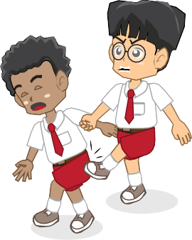

**24** Kelas I SD ***Edisi Revisi***



FD..ATkuuhaBnisMa eMmelbaekruikkuanTaBnagnaynak Hal

#### Tarik garis sesuai anggota tubuh yang dipakai.





Pendidikan Agama Kristen dan Budi Pekerti **25**



Menggambar wajah senyum atau cemberut

Gambar

untuk perbuatan yang benar.

#### Gambar untuk perbuatan yang tidak benar.

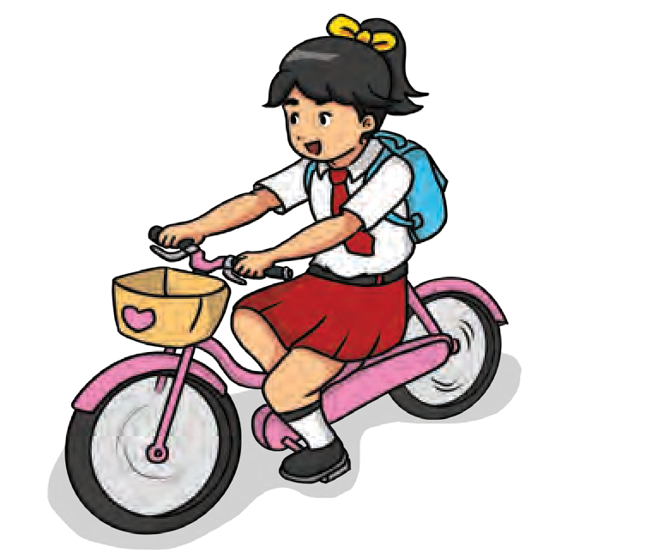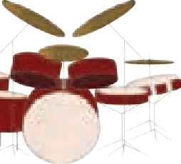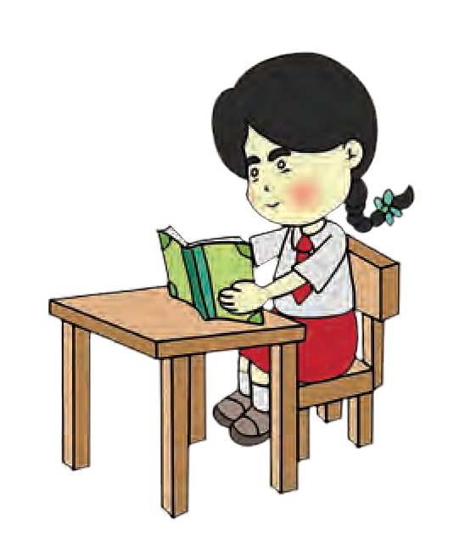

**26** Kelas I SD ***Edisi Revisi***

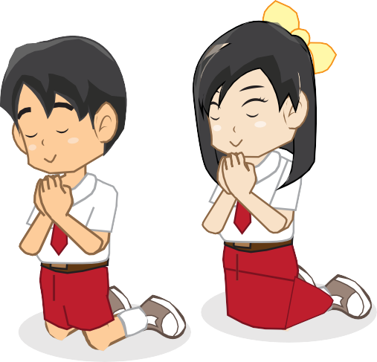

Berdoalah kepada Tuhan Yesus

Tuhan Yesus

terima kasih untuk tubuhku. Walau kami diciptakan berbeda kami semua istimewa.

Terima kasih Tuhan Yesus. Amin.

Pendidikan Agama Kristen dan Budi Pekerti **27**

Ayo, bernyanyi

**Pelajaran 3**

# Aku Merawat Tubuhku



#### Bahan Alkitab: Yesaya 1:16a

Pengantar

Tubuhku istimewa.

Allah menciptakan aku istimewa. Artinya, tubuhku berharga.

Aku mau bersyukur untuk tubuhku. Caranya dengan rajin merawat tubuhku.

Yesaya 1:16a

Basuhlah bersihkanlah dirimu jauhkanlah perbuatan perbuatanmu yang jahat dari depan mataKu



**Lagu Bangun Tidur**

Pecipta: Pak Kasur

Bangun tidur kuterus mandi Tidak lupa menggosok gigi Habis mandi kutolong ibu Membersihkan tempat tidurku

**28** Kelas I SD ***Edisi Revisi***



Ayo, sikat gigi bersama

#### Warnai gambar di bawah ini.

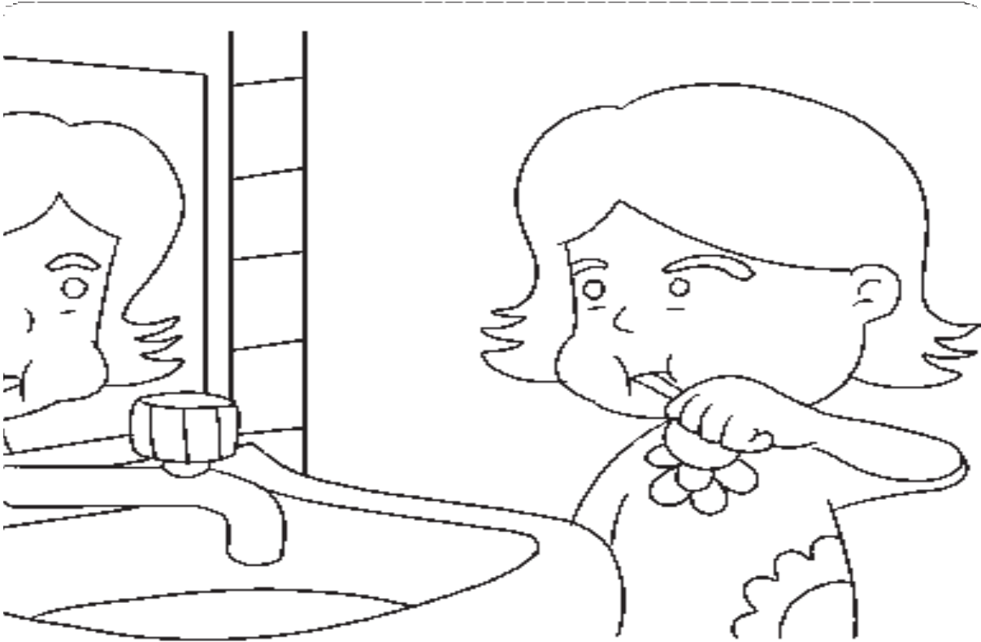

Pendidikan Agama Kristen dan Budi Pekerti **29**





A. Aku Mau Merawat Tubuhku







**30** Kelas I SD ***Edisi Revisi***



B. Pentingnya Merawat Tubuh

#### Apa yang kamu rasakan jika melakukan kegiatan seperti pada gambar dalam kotak?

Gambarlah wajah tersenyum  untuk jawaban yang kamu pilih.

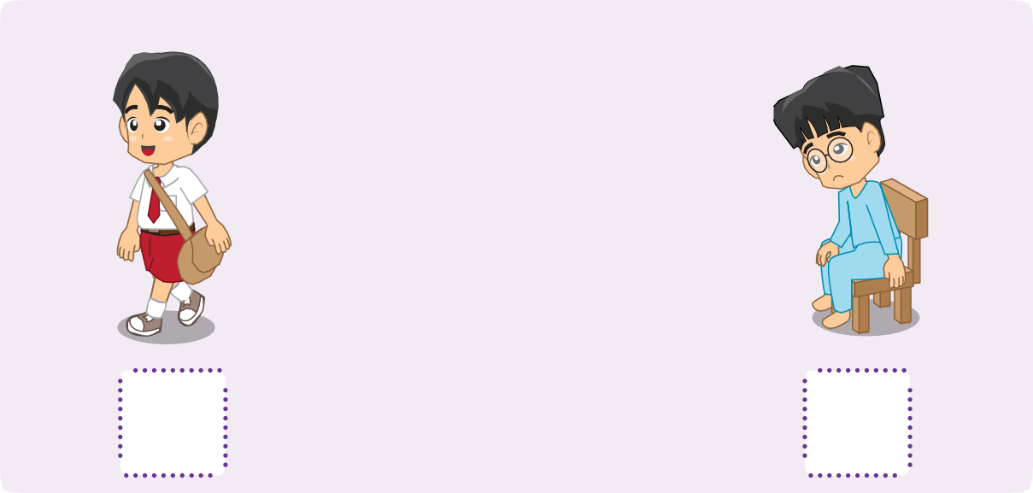

Pendidikan Agama Kristen dan Budi Pekerti **31**

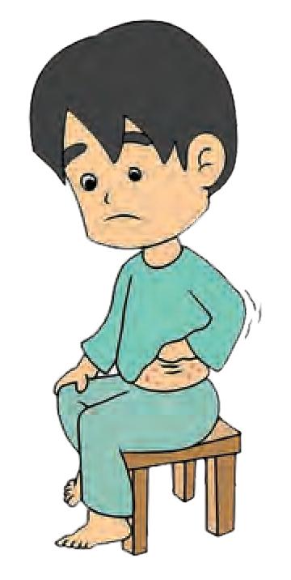

**32** Kelas I SD ***Edisi Revisi***



Ayo, bernyanyi

Hati hati gunakan matamu Hati hati gunakan matamu

Karena Bapa di surga melihat ke bawah Hati hati gunakan matamu

(Sumber Lagu: Kidung Ceria Nomor 278 Hati Hati Tanganku)

#### Catatan:

Kamu bisa bernyanyi dengan mengganti kata matamu dengan anggota tubuh lainnya misalnya mulutmu telingamu tanganmu kakimu atau tubuhmu.

Pendidikan Agama Kristen dan Budi Pekerti **33**

Aku merawat tubuhku setiap hari

Lakukan kegiatan di bawah ini.

Tuliskan berapa kali kamu melakukannya setiap hari. Mintalah tanda tangan orang tua di akhir minggu.

Gambar

= 1 kali



= 2 kali dan seterusnya

|  |  |  |  |  |
| --- | --- | --- | --- | --- |
| No | Kegiatan | Senin | Selasa | Rabu |
| 1 |  |  |  |  |
|  | Tanda tangan orang tua | ..................... | ..................... | ..................... |
| 2 |  |  |  |  |
|  | Tanda tangan orang tua | ..................... | ..................... | ..................... |
| 3 |  |  |  |  |
|  | Tanda tangan orang tua | ..................... | ..................... | ..................... |
| 4 |  |  |  |  |
|  | Tanda tangan orang tua | ..................... | ..................... | ..................... |

**34** Kelas I SD ***Edisi Revisi***

Aku merawat tubuhku setiap hari

Lakukan kegiatan di bawah ini.

Tuliskan berapa kali kamu melakukannya setiap hari. Mintalah tanda tangan orang tua di akhir minggu.

Gambar

= 1 kali



= 2 kali dan seterusnya

|  |  |  |  |  |  |
| --- | --- | --- | --- | --- | --- |
| No | Kegiatan | Kamis | Jumat | Sabtu | Minggu |
| 1 |  |  |  |  |  |
|  | Tanda tangan orang tua | ............ | ............ | ............ | ............ |
| 2 |  |  |  |  |  |
|  | Tanda tangan orang tua | ............ | ............ | ............ | ............ |
| 3 |  |  |  |  |  |
|  | Tanda tangan orang tua | ............ | ............ | ............ | ............ |
| 4 |  |  |  |  |  |
|  | Tanda tangan orang tua | ............ | ............ | ............ | ............ |

Pendidikan Agama Kristen dan Budi Pekerti **35**

|  |  |  |  |  |
| --- | --- | --- | --- | --- |
| No | Kegiatan | Senin | Selasa | Rabu |
| 5 |  |  |  |  |
|  | Tanda tangan orang tua | ..................... | ..................... | ..................... |
| 6 |  |  |  |  |
|  | Tanda tangan orang tua | ..................... | ..................... | ..................... |
| 7 | keranjang pakaian kotor |  |  |  |
|  | Tanda tangan orang tua | ..................... | ..................... | ..................... |
| 8 |  |  |  |  |
|  | Tanda tangan orang tua | ..................... | ..................... | ..................... |

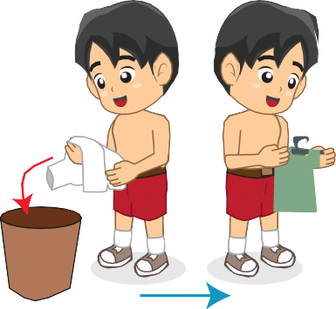

**36** Kelas I SD ***Edisi Revisi***

|  |  |  |  |  |  |
| --- | --- | --- | --- | --- | --- |
| No | Kegiatan | Kamis | Jumat | Sabtu | Minggu |
| 5 |  |  |  |  |  |
|  | Tanda tangan orang tua | ............ | ............ | ............ | ............ |
| 6 |  |  |  |  |  |
|  | Tanda tangan orang tua | ............ | ............ | ............ | ............ |
| 7 | keranjang pakaian kotor |  |  |  |  |
|  | Tanda tangan orang tua | ............ | ............ | ............ | ............ |
| 8 |  |  |  |  |  |
|  | Tanda tangan orang tua | ............ | ............ | ............ | ............ |



Pendidikan Agama Kristen dan Budi Pekerti **37**

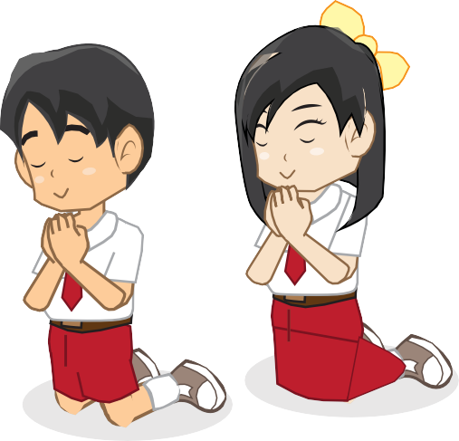

Berdoalah kepada Tuhan Yesus

Tuhan Yesus

terima kasih atas tubuhku.

Ajari aku rajin merawat tubuhku. Terima kasih Tuhan Yesus.

Amin.

**38** Kelas I SD ***Edisi Revisi***

**Pelajaran 4**

# Aku dan Keluargaku



#### Bahan Alkitab: Kejadian 21:1-7

Pengantar

Dalam keluarga ada orang tua.

Dalam keluarga biasanya ada anak anak.



A. Keluargaku

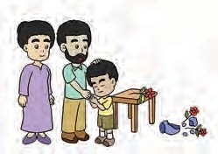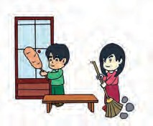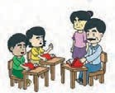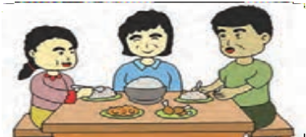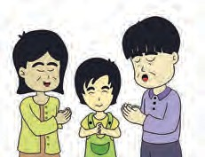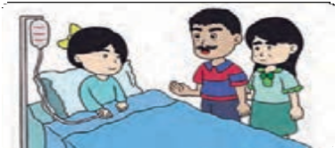

Pendidikan Agama Kristen dan Budi Pekerti **39**

Ayo, kita mewarnai

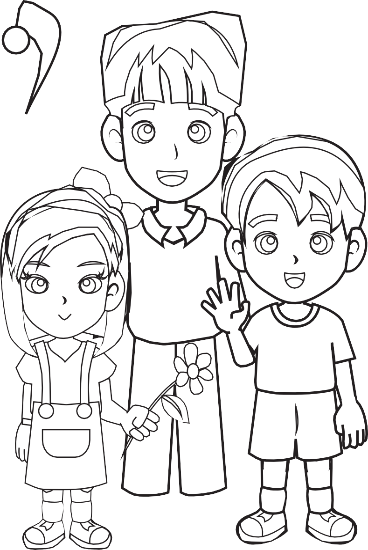

**40** Kelas I SD ***Edisi Revisi***



Ayo, bernyanyi

Tuhan Betapa Banyaknya



#### Tuhan betapa banyaknya berkat yang Kau beri Teristimewa rahmat-Mu dan hidup abadi Terima kasih ya Tuhanku atas keselamatanku Padaku telah Kau beri hidup bahagia abadi

Sanak saudara dan teman Kau beri kepadaku Berkat terindah ialah kujadi anak-Mu

Terima kasih ya Tuhanku atas keselamatanku Padaku telah Kau beri hidup bahagia abadi

(Sumber Lagu: Kidung Ceria No 264)

Anggota Keluargaku

Hai, namaku Sem.

Ini foto keluargaku.

Ini papaku. Ini mamaku.

Papa dan mama sering menemaniku belajar. Ini adikku namanya Maria.

Kami sering bermain layang layang.

Aku menyayangi keluargaku.

Pendidikan Agama Kristen dan Budi Pekerti **41**



B. Kegiatan Keluargaku

#### Ceritakanlah kegiatan keluargamu sehari hari.

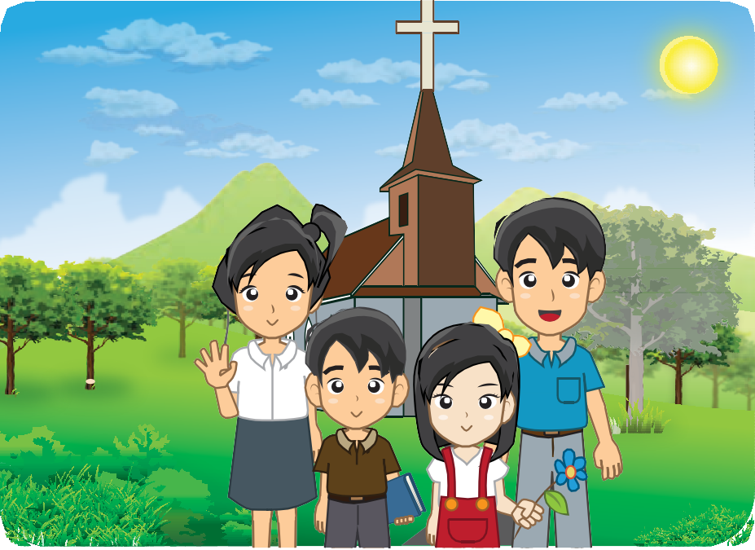

Apa yang kamu lakukan bersama keluarga?



Gambar wajah tersenyum untuk setiap jawaban yang kamu pilih.

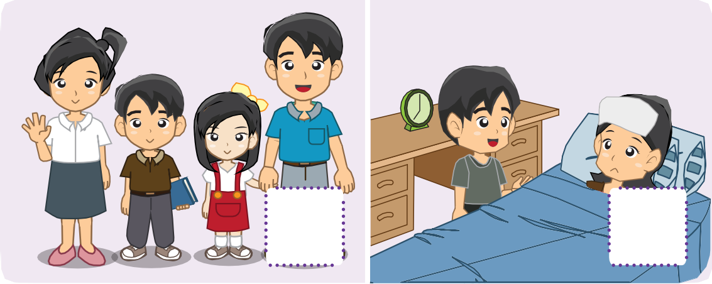

**42** Kelas I SD ***Edisi Revisi***

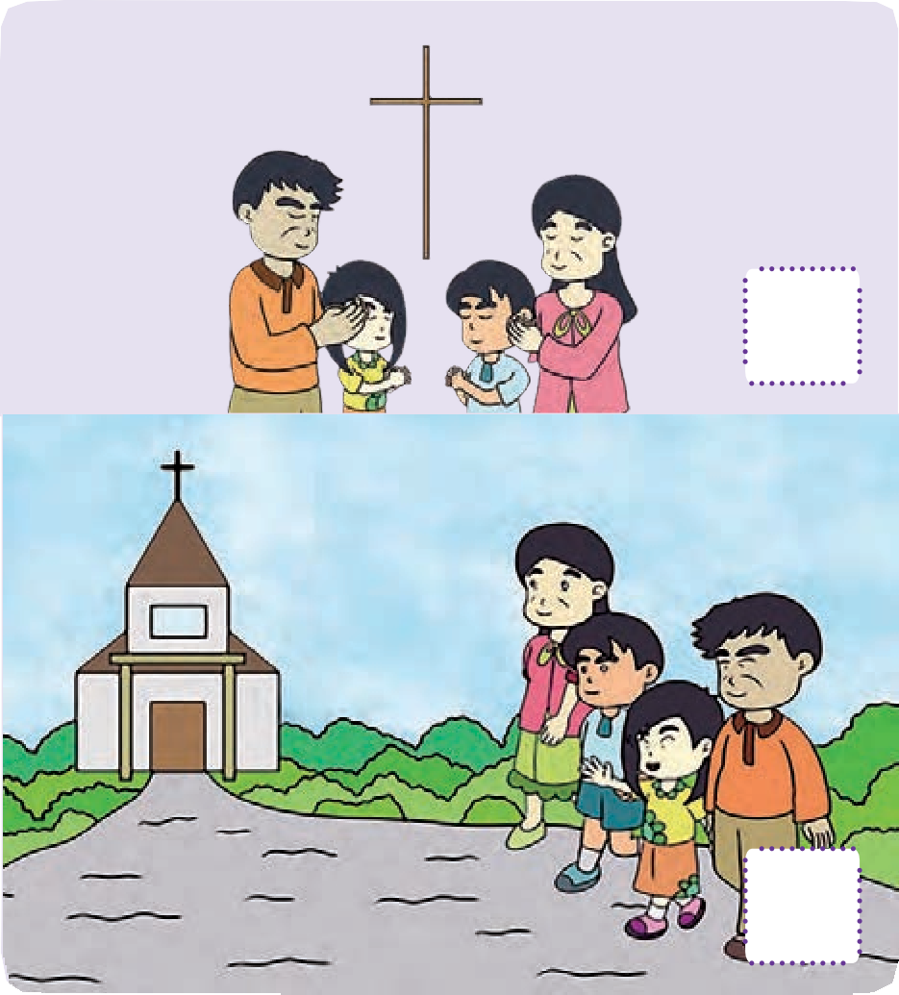



C. Mendengar Cerita

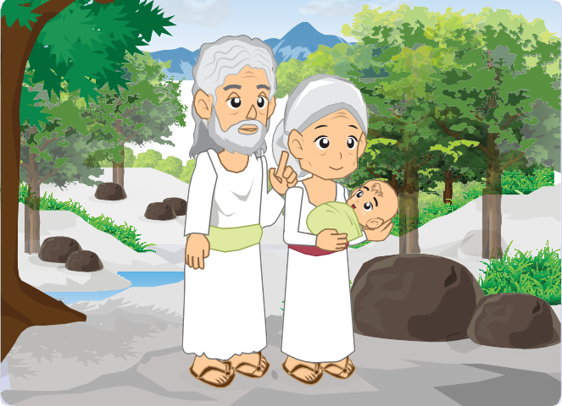

#### Keluarga Bapak Abraham

Pendidikan Agama Kristen dan Budi Pekerti **43**

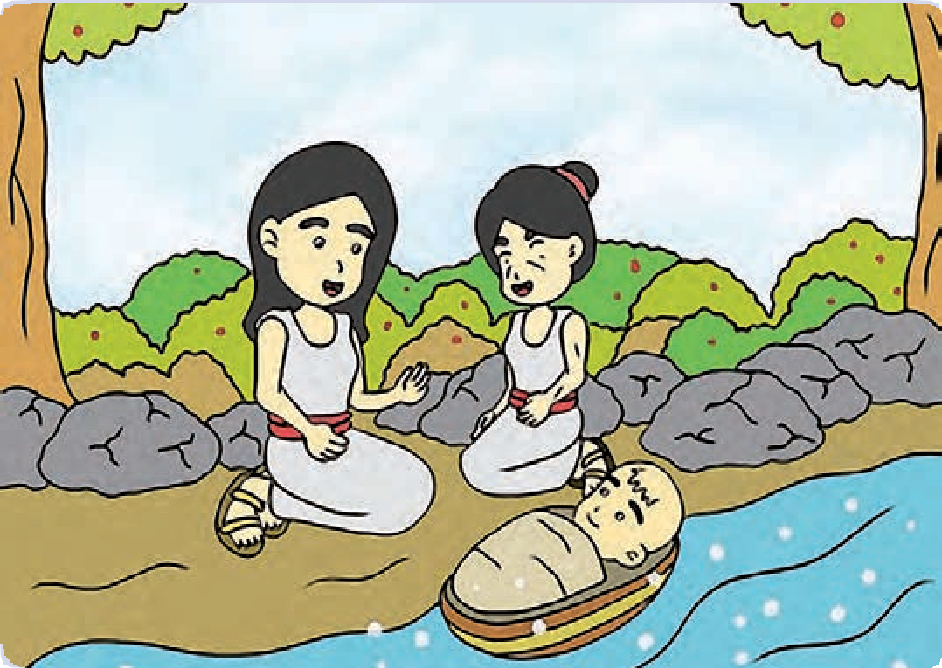

#### Keluarga Ibu Yokhebet

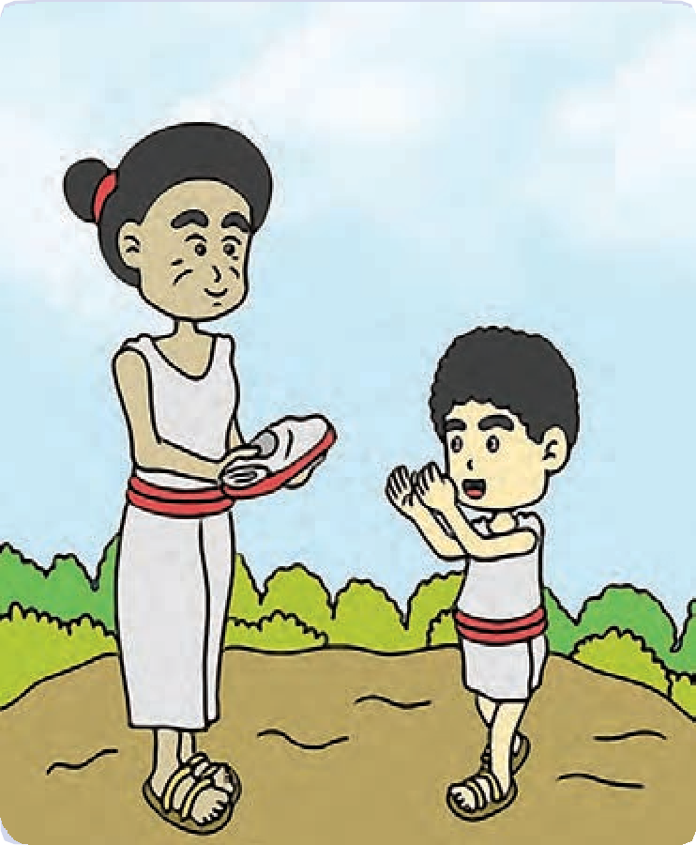

Keluarga Ibu Hana

**44** Kelas I SD ***Edisi Revisi***

Ayo, kita mewarnai



Warnai gambar hati di bawah ini.

Tulis nama orang yang kamu sayangi. Tunjukkan gambar hati ini kepadanya.



Aku sayang...............

Pendidikan Agama Kristen dan Budi Pekerti **45**

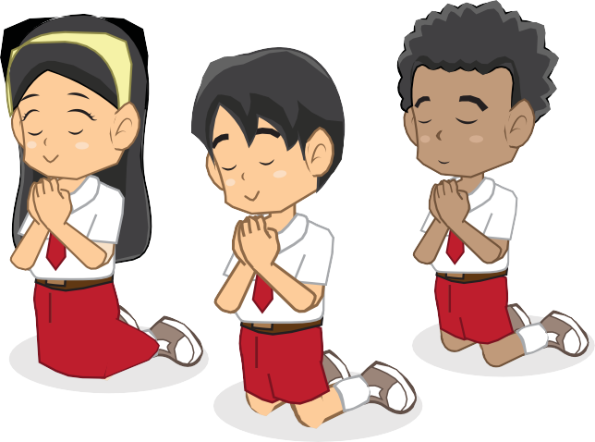

Berdoalah kepada Tuhan Yesus

Tuhan Yesus

Terima kasih untuk keluargaku.

Aku menyayangi mereka. Terima kasih Tuhan Yesus. Amin.

**46** Kelas I SD ***Edisi Revisi***

**Pelajaran 5**

# Aku Menyayangi Keluargaku



#### Bahan Alkitab: 1 Korintus 13:1-7

Pengantar

Aku sayang ayah dan ibu. Aku sayang saudara- saudaraku. Aku sayang keluarga. Aku mau membuat mereka senang. Caranya dengan menaati nasihat ayah dan ibu. Membantu saudara-saudaraku. Belajar bersama. Bermain bersama. Dan juga mendoakan mereka.



A. Aku Sayang Keluarga

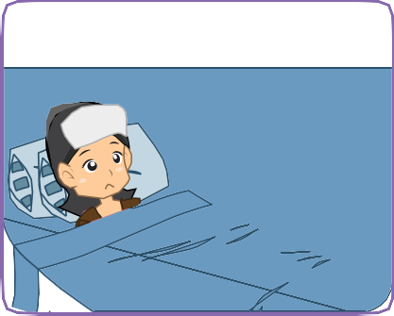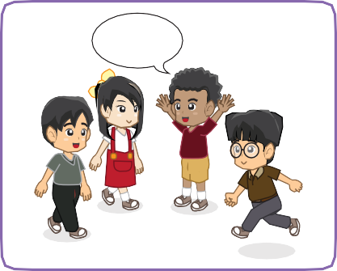

Yuk main bersama...

Pendidikan Agama Kristen dan Budi Pekerti **47**



Ayo, bernyanyi

Lagu 1 Bunda Piara

Pencipta: Pak Daljono

#### Bila kuingat lelah ayah bunda Bunda piara piara akan daku Sehingga aku besarlah

Waktuku kecil hidupku amatlah senang Senang dipangku dipangku dipeluknya Serta dicium dicium dimanjakan Namanya kesayangan

Lagu 2

Ku Mengasihi Ibuku

Ku mengasihi ibuku dan ibu mengasihiku ku mau menaatinya

dan menyenangkan hatinya.

Ku mengasihi ayahku dan ayahku mengasihiku ku mau menaatinya

dan menyenangkan hatinya.

Ku mengasihi Tuhanku dan Tuhan mengasihiku ku mau menaati-Nya

dan menyenangkan hati-Nya.

(Sumber Lagu: Kidung Ceria No. 193)

**48** Kelas I SD ***Edisi Revisi***



Ibu

...................................................................

...................................................................

...................................................................

...................................................................

Adik

...................................................................

...................................................................

...................................................................

...................................................................

Tulislah apa yang ingin kamu doakan untuk keluarga.

Ayah

...................................................................

...................................................................

...................................................................

...................................................................

Kakak

...................................................................

...................................................................

...................................................................

...................................................................

Pendidikan Agama Kristen dan Budi Pekerti **49**



B. Aku Pasti Bisa

#### Lakukan perbuatan seperti gambar di bawah ini. Mintalah tanda tangan orang tuamu.



|  |  |  |  |  |  |  |  |  |
| --- | --- | --- | --- | --- | --- | --- | --- | --- |
| No  1 | Kegiatan | Senin | Selasa | Rabu | Kamis | Jumat | Sabtu | Minggu |
|  | Tanda tangan orang tua |  |  |  |  |  |  |  |
| 2 |  |  |  |  |  |  |  |  |
|  | Tanda tangan orang tua |  |  |  |  |  |  |  |
| 3 |  |  |  |  |  |  |  |  |
|  | Tanda tangan orang tua |  |  |  |  |  |  |  |

**50** Kelas I SD ***Edisi Revisi***



No Kegiatan

Senin Selasa Rabu Kamis Jumat Sabtu Minggu

Yuk main bersama...

4

Tanda tangan orang tua

5

Tanda tangan orang tua

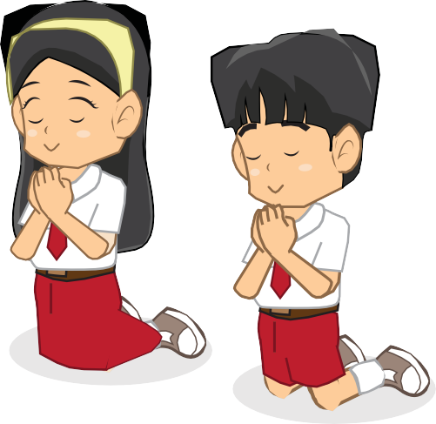

Berdoalah kepada Tuhan Yesus

Tuhan Yesus

Terima kasih untuk keluargaku.

Aku mau mendengar nasihat orang tuaku.

Aku mau menyayangi semua saudaraku.

Terima kasih Tuhan Yesus. Amin.

Pendidikan Agama Kristen dan Budi Pekerti **51**

# Keluargaku Hidup Rukun



**Pelajaran 6**

#### Bahan Alkitab: Mazmur 133:1-3

Pengantar

Tulis nama anggota keluarga besarmu.





Aku

**52** Kelas I SD ***Edisi Revisi***

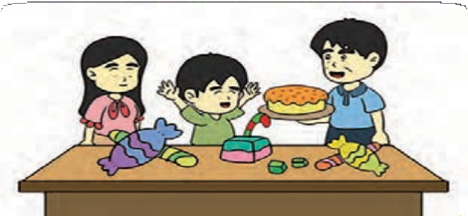



A. Kegiatan Keluarga Besarku

Ayo, bernyanyi

**Lagu**



### O Alangkah Baik dan Indahnya

#### O alangkah baik dan indahnya bila di tempat berhimpun

orang bersaudara sama sama duduk rukun ibu bapak adik kakak dan saudara.

Naele le le manis sama sama duduk rukun dan bersatu dalam Tuhan.

Kasih itu indah sungguh indah harum bagai minyak wangi di kepala Harun

seperti embun yang turun dari Hermon atas gunung gunung Sion.

Naele le le manis karna dari sana Tuhan datang memberi berkat-Nya.

(Sumber Lagu: Kidung Ceria No 192)

Pendidikan Agama Kristen dan Budi Pekerti **53**



B. Hidup Rukun

#### Gambar bila kamu melakukannya.

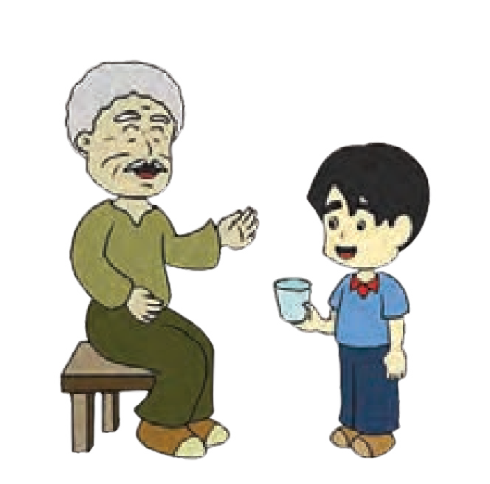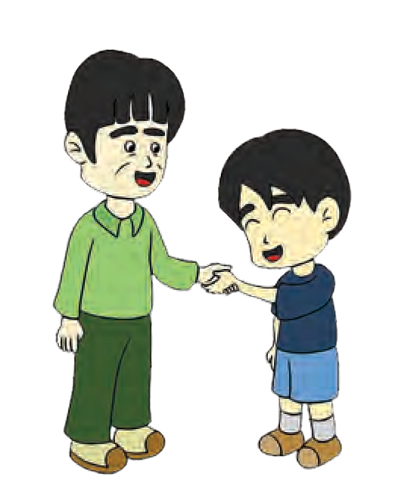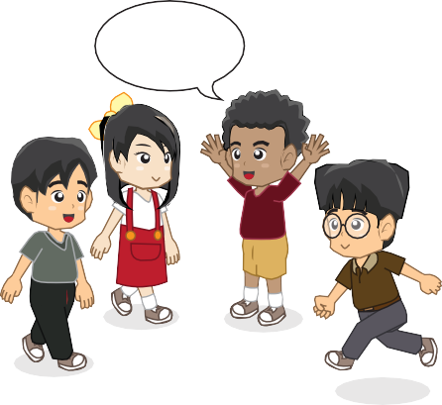

Yuk main bersama...

**54** Kelas I SD ***Edisi Revisi***

#### Gambar bila kamu melakukannya.

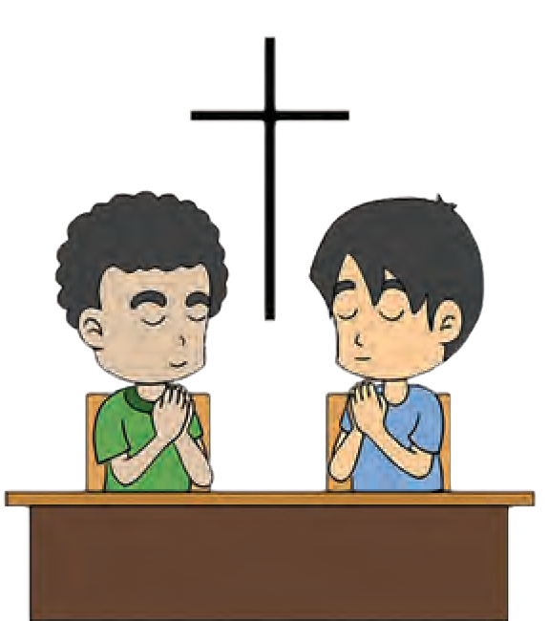

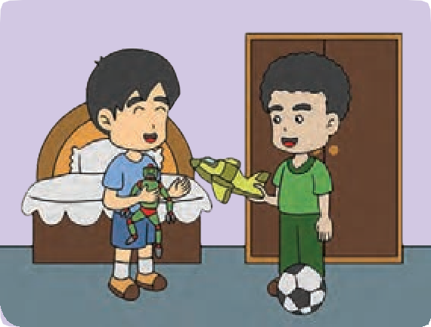

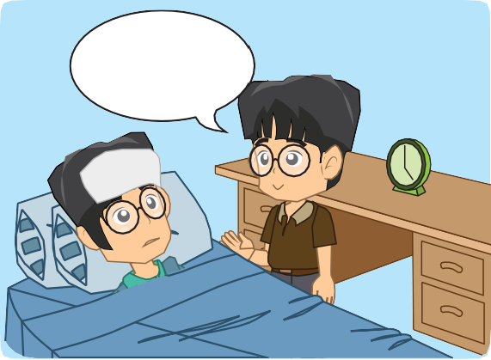

Lekas Sembuh Ya...

Pendidikan Agama Kristen dan Budi Pekerti **55**



C. Bermain Bersama

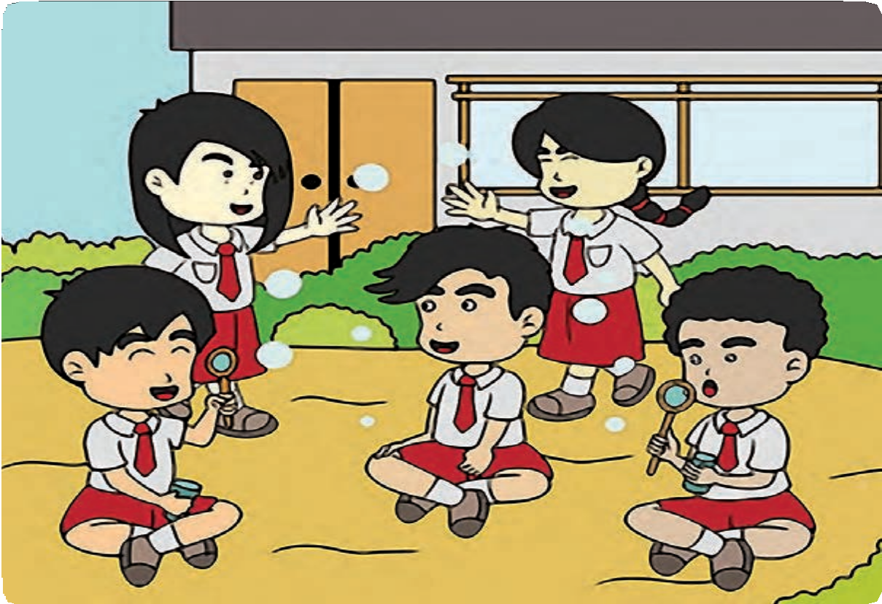

Bagaimana rasanya dapat main bersama.

**56** Kelas I SD ***Edisi Revisi***

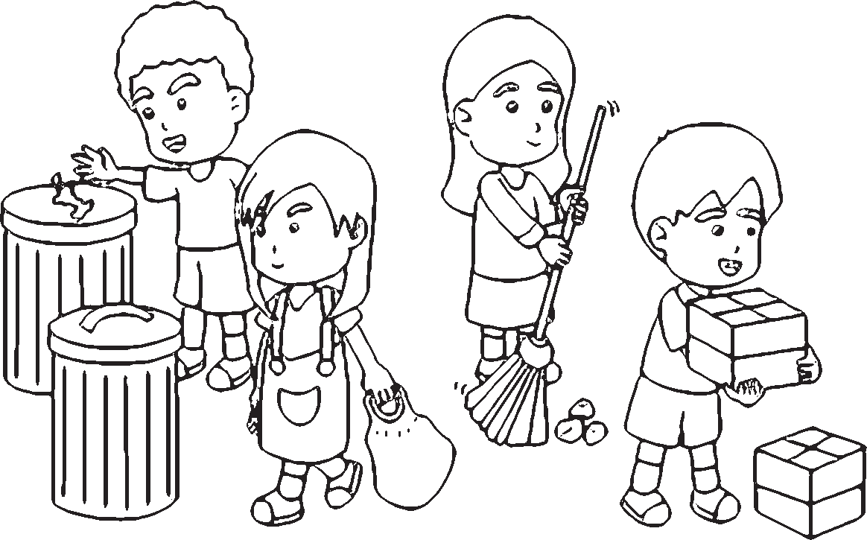

Ayo, kita mewarnai



Pendidikan Agama Kristen dan Budi Pekerti **57**

Ayo, membaca Alkitab



Mazmur 133:1-3

1. Sungguh alangkah baiknya dan indahnya apabila saudara saudara diam bersama dengan rukun.
2. Seperti minyak yang baik di atas kepala meleleh ke janggut yang meleleh ke janggut Harun dan ke leher jubahnya.
3. Seperti embun gunung Hermon yang turun ke atas gunung gunung Sion. Sebab ke sanalah Tuhan memerintahkan berkat kehidupan untuk selama lamanya.



Berdoalah kepada Tuhan Yesus

Tuhan Yesus

Terima kasih untuk keluargaku. Tuhan Yesus tolong keluargaku Agar tetap rukun dan damai.

Terima kasih Tuhan Yesus. Amin.

**58** Kelas I SD ***Edisi Revisi***

Pendidikan Agama Kristen dan Budi Pekerti **59**

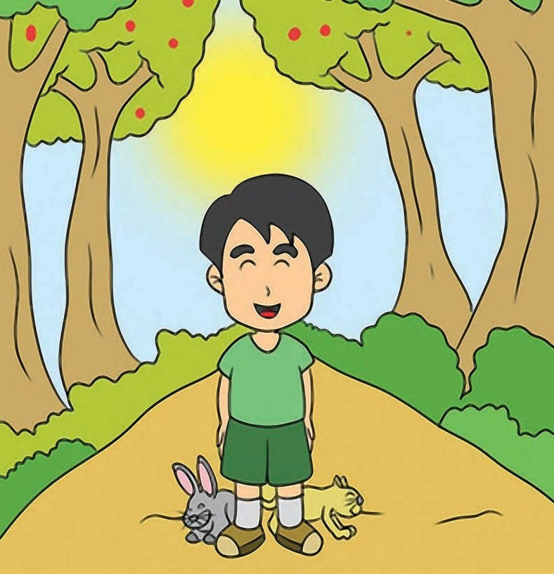

**Pelajaran 7**

# Indahnya Alamku

#### Bahan Alkitab: 1 Korintus 13:1-7

Pengantar

Tuhan ciptakan langit dan bumi.

Tuhan ciptakan matahari, bulan, dan bintang. Tuhan ciptakan hewan, tumbuhan, dan manusia.

Pada Mulanya



##### Pada mulanya gelap semuanya sunyi senyaplah samudera.

Allah bersabda terang bercahaya hari pertama di dunia.

Pada mulanya belum ada langit atas dan bawah tercampurlah.

Allah bersabda bentangan pun jadi hari kedua di dunia.

Pada mulanya belum ada tanah yang menumbuhkan tanamannya. Allah bersabda terciptalah darat hari ketiga di dunia.

Pada mulanya belum ada surya bulan dan bintang dan masanya. Allah bersabda membuat semua hari keempat bagi dunia.

Pada mulanya belum ada ikan burung bersayap belum ada? Allah bersabda segala tercipta hari kelima di dunia.

Pada mulanya belum ada hewan yang menemani manusia.

Allah bersabda menjadikan insan hari keenam bagi dunia.

Pada mulanya semua terjadi langit dan bumi dan isinya.

Allah Pencipta telah memberkati hari ketujuh di dunia.

(Sumber Lagu: Kidung Ceria No. 142)

**60** Kelas I SD ***Edisi Revisi***

Ayo, bernyanyi



A. Indahnya Ciptaan Tuhan

 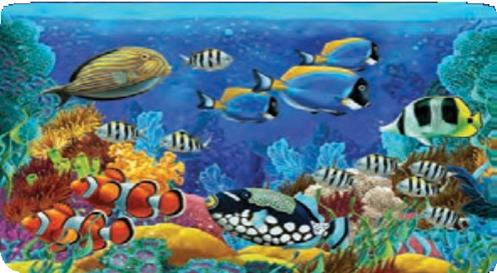

Sumber: [www.christiananswers.net](http://www.christiananswers.net/)

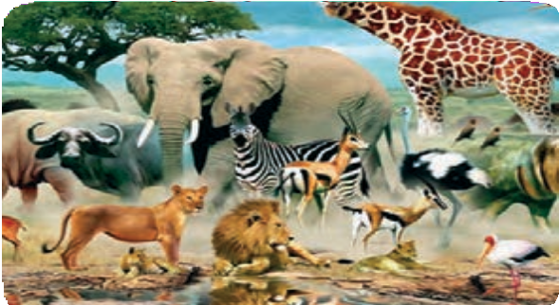

Sumber: [www.huanjingyin.com](http://www.huanjingyin.com/)



Sumber: [www.i.imgur.com](http://www.i.imgur.com/)

Sumber: [www.kroupski.ru](http://www.kroupski.ru/)

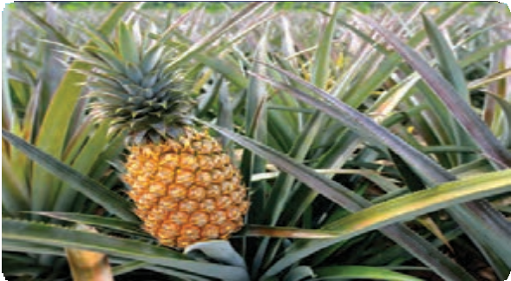

Sumber: [www.kaltim.prokal.co](http://www.kaltim.prokal.co/)



Sumber: www.indonesiavacation11. blogspot.co.id

Pendidikan Agama Kristen dan Budi Pekerti **61**

Ayo, bernyanyi

**62** Kelas I SD ***Edisi Revisi***

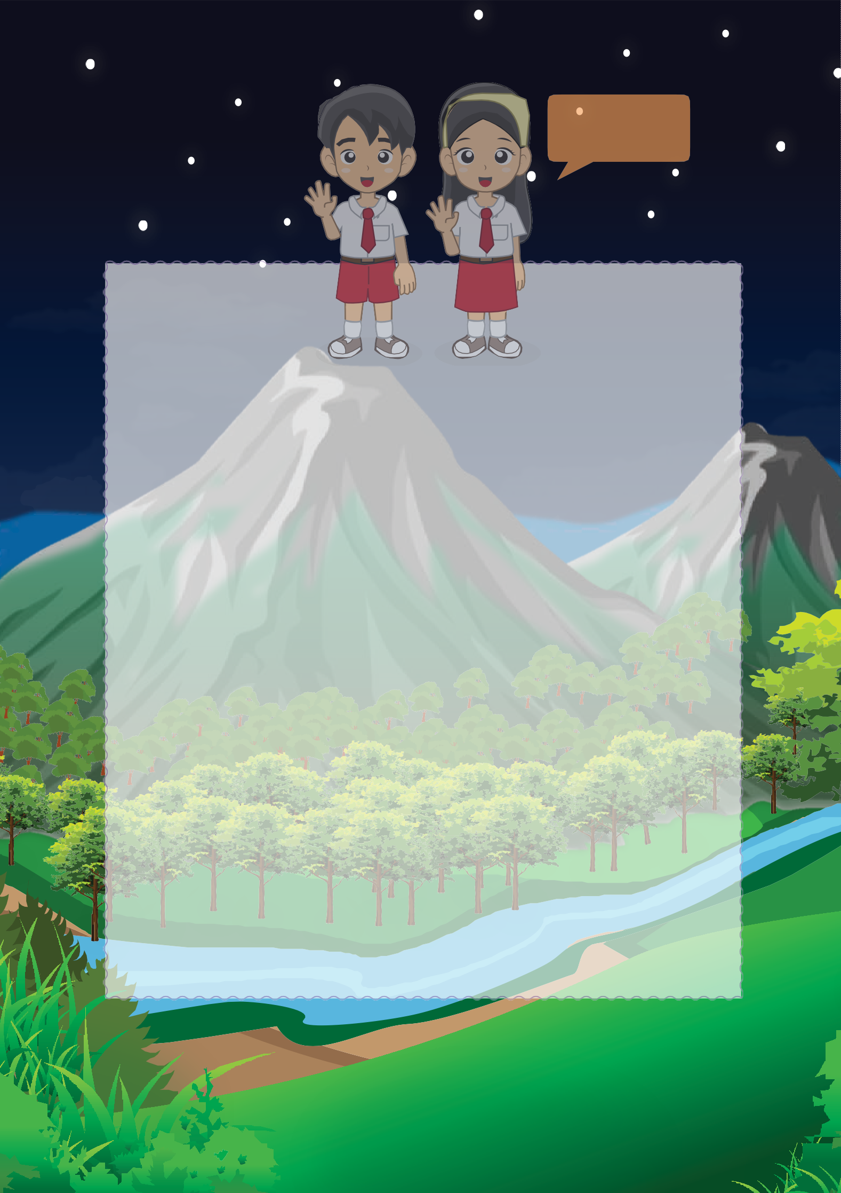

Kidung Ceria No 1 Sungguh Indah Alam Ciptaan Tuhan

3 3 5 5 / 6 . 5 . ’/ 3 5 1 3 / 3 . 2 . ‘ /

Sungguh in dah a---lam cip ta an Tu han

3 3 5 5 / I . 6 . / 5 . 3 1 / 2 . 1 . ‘//

He wan, bu rung, i….. Kan, tum buh- tum buh an

1. Dan angkasa raya bintang dan bulan Segenap tata surya memuji Tuhan
2. Tuhanku menjaga sejagat raya Burung margasatwa cukup makannya
3. Ajar aku Tuhan buka mataku Belajar dari alam lihat hikmat-Mu



B. Semua Ciptaan Saling Membutuhkan

Apa yang terjadi bila satu dari ciptaan tidak ada, tanda  = ada.

tanda x = tidak ada.

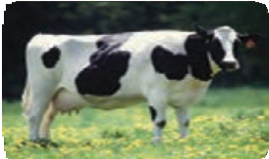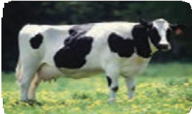

Tumbuhan

Hewan

Manusia

Apa yang

terjadi

Tidak ada

...........

...........

Tidak ada

...........

Tidak ada

Pendidikan Agama Kristen dan Budi Pekerti **63**

Tumbuhan Hewan Manusia Apa yang

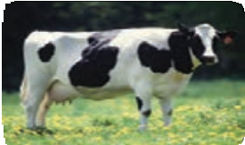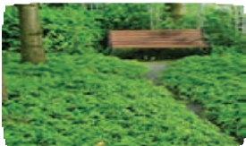

terjadi

Tidak ada

Tidak ada

...........

Tidak ada

...........

Tidak ada

Tidak ada

Tidak ada

...........

**64** Kelas I SD ***Edisi Revisi***



C. Benda Penerang Ciptaan Tuhan

 

Sumber: [www.i.imgur.com](http://www.i.imgur.com/)



Sumber: [www.bianoti.com](http://www.bianoti.com/)

Kejadian 1:1 Pada mulanya Allah menciptakan langit

dan bumi.

Sumber: www.indonesiavacation11. blogspot.co.id



Pendidikan Agama Kristen dan Budi Pekerti **65**

Benda Penerang Berguna

Benda langit Berguna untuk



..............................

Sumber: [www.masolarfinance.com](http://www.masolarfinance.com/)

..............................

Sumber: [www.pixelstalk.net](http://www.pixelstalk.net/)

..............................

Sumber: [www.pics-about-space.com](http://www.pics-about-space.com/)

**66** Kelas I SD ***Edisi Revisi***



Coba lihat ke luar kelas. Gambar dan warnai apa yang kamu lihat.

Di langit aku melihat.....

Di tanah aku melihat hewan.....

Di tanah aku melihat tumbuhan.....

Pendidikan Agama Kristen dan Budi Pekerti **67**



Ayo, pilih dua gambar di bawah ini. Warnai dan ceritakan gambarmu.

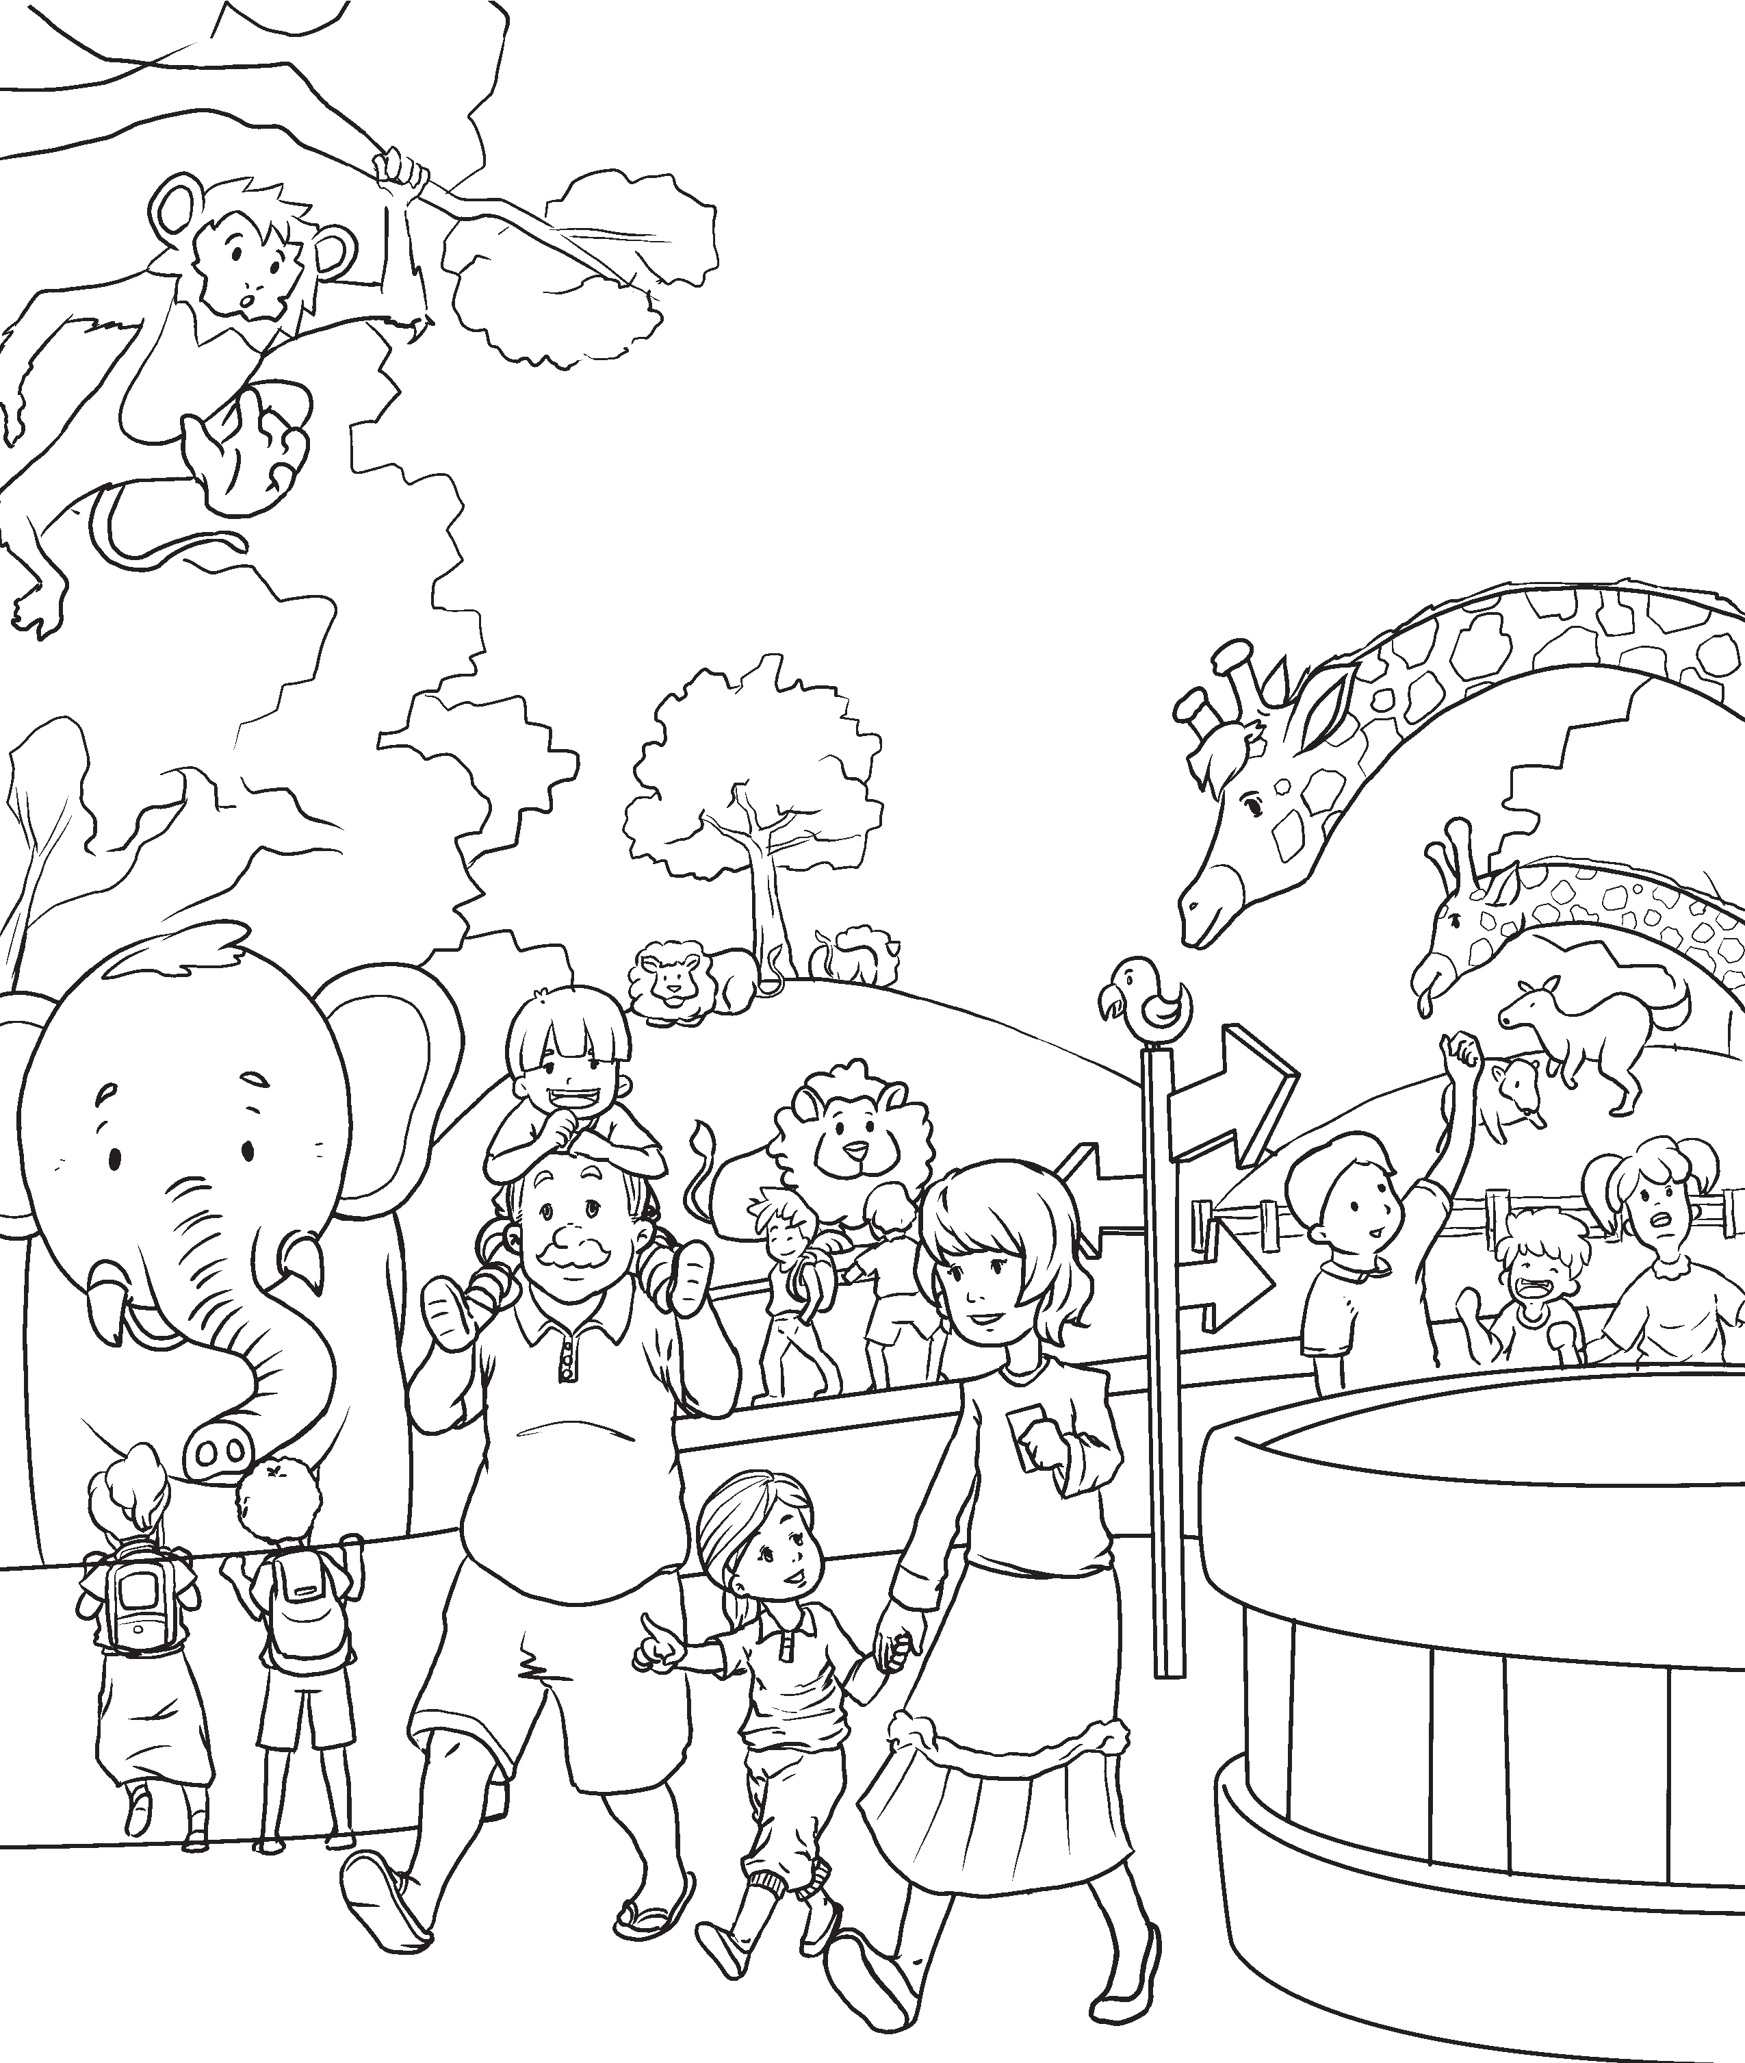

**68** Kelas I SD ***Edisi Revisi***

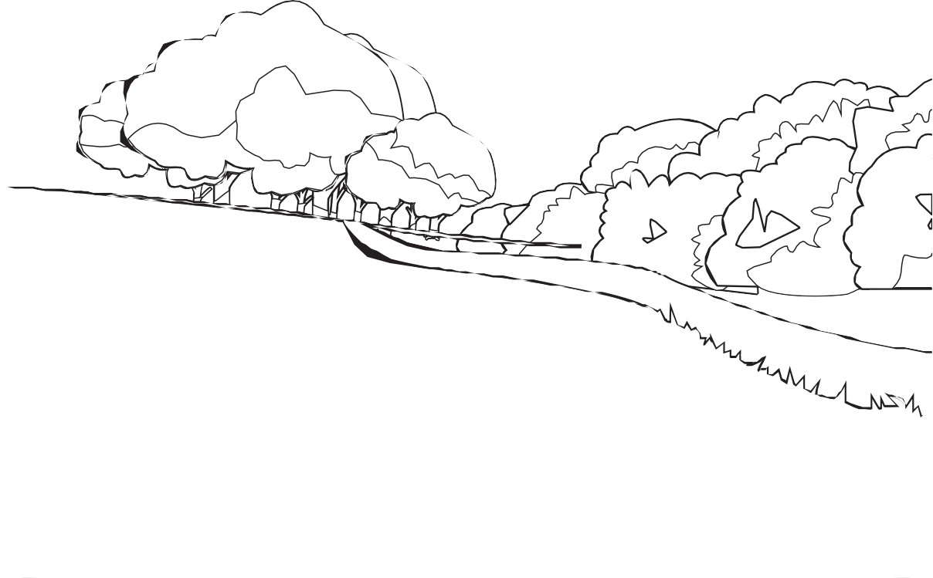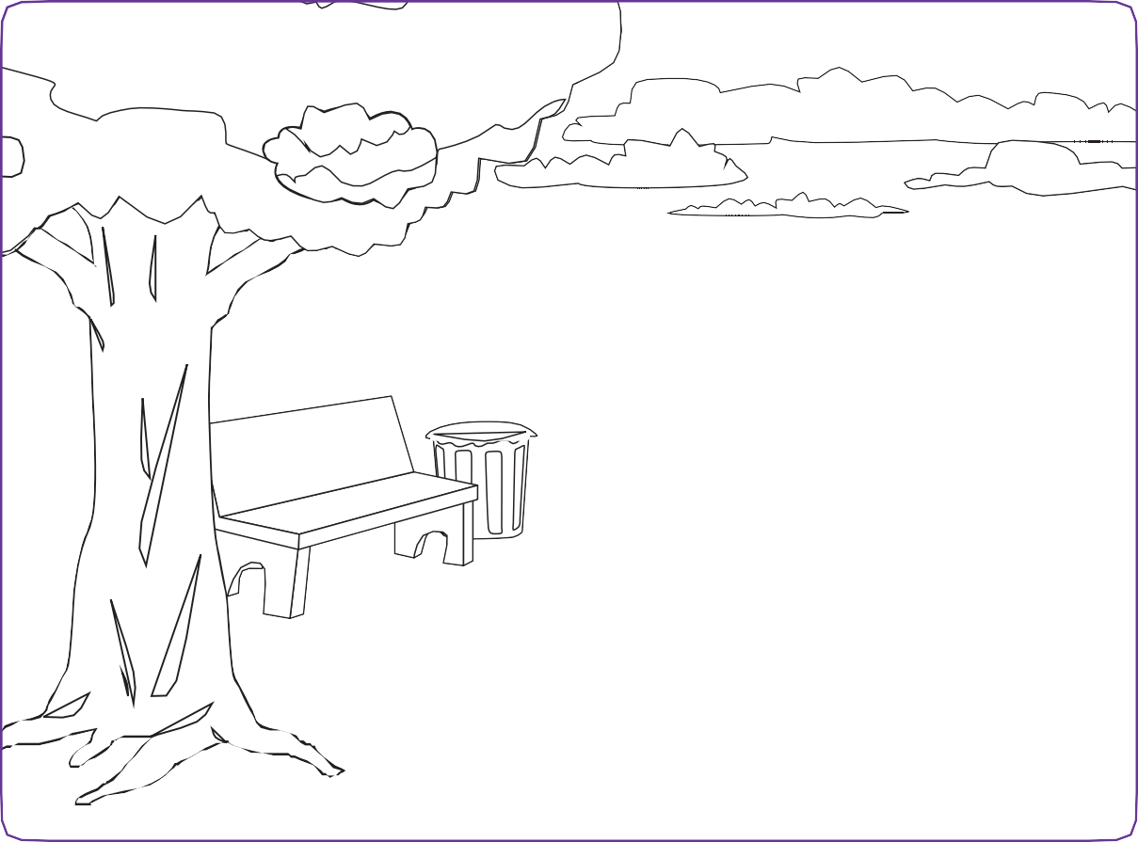

Pendidikan Agama Kristen dan Budi Pekerti **69**



D. Hatiku Gembira

Gambar  untuk ciptaan yang kamu senangi. Gambar  untuk ciptaan yang sangat kamu senangi.

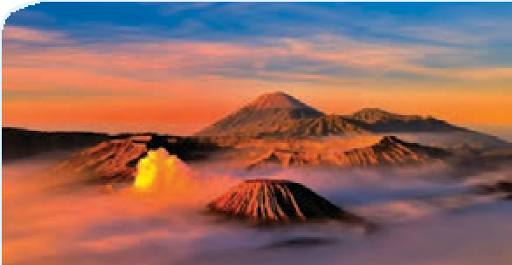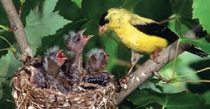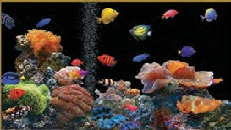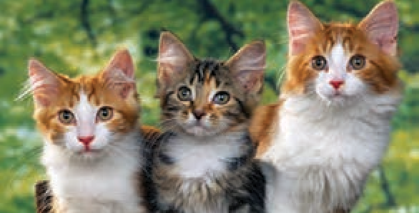

Sumber: [www.pesonaindo.com](http://www.pesonaindo.com/)

Sumber: Kemdikbud

Sumber: [www.trendburung.blogspot.co.id](http://www.trendburung.blogspot.co.id/)

Sumber: [www.sebandung.com](http://www.sebandung.com/)

Sumber: [www.americanpetgrooming.net](http://www.americanpetgrooming.net/)

Sumber: [www.pcwallart.com](http://www.pcwallart.com/)

Sumber: [www.mobogenie.com](http://www.mobogenie.com/)

Sumber: [www.1fotonin.com](http://www.1fotonin.com/)

Mengapa kamu sangat menyukai ciptaan itu?

**70** Kelas I SD ***Edisi Revisi***

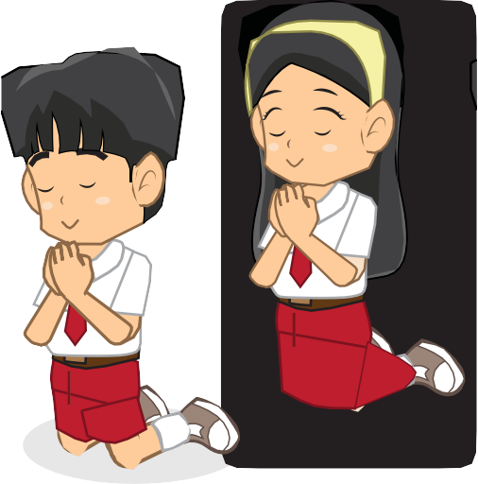

Berdoalah kepada Tuhan Yesus

Tuhan Yesus

Terima kasih untuk seluruh ciptaan-Mu.

Terima kasih untuk matahari, bulan, dan bintang.

Terima kasih untuk lautan yang luas, bunga-bunga, dan binatang-binatang.

Terima kasih Tuhan Yesus. Amin.

Pendidikan Agama Kristen dan Budi Pekerti **71**

**Pelajaran 8**

Aku Menyayangi Tumbuhan dan Hewan di Sekitarku



#### Bahan Alkitab: Kejadian 1:30-31

Pengantar

Manusia menanam dan memelihara tumbuhan. Manusia bisa menikmati hasilnya.



Ayo, ceritakan gambar berikut

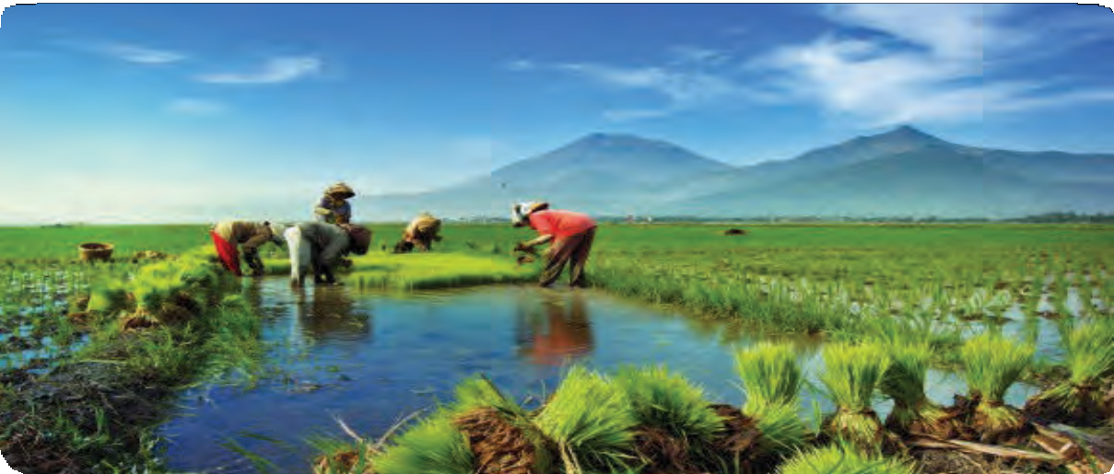

Sumber: [www.enizahrotine.wordpress.com](http://www.enizahrotine.wordpress.com/)

**72** Kelas I SD ***Edisi Revisi***

Ayo, bernyanyi



Ayo, kita

membaca Alkitab

Bahan Alkitab

* Kejadian 1:30 tetapi kepada segala binatang di bumi dan

segala burung di udara dan segala yang merayap di bumi yang bernyawa Kuberikan segala tumbuh tumbuhan hijau menjadi makanannya dan jadilah demikian.

* Kejadian 1:31 maka Allah melihat segala yang dijadikan-

Nya itu sungguh amat baik.



Menyanyi Kidung Ceria No 17

Burung Pipit yang Kecil

1.

5 5

3 5 l 4 3 2 . ‘l 4 4 2 6 l 5 4 3 . ’ l

Bu-rung pi- pit yang ke - cil di ka-sih-i Tu - han

5 5 3 I l 7 . 6 . ‘l 5 3 4 2 l 2 . 1 . ’ l

Ter- le- bih di - ri - ku di - ka - sih - i Tu - han

2. Bunga Bakung di padang Diberi keindahan

Terlebih diriku dikasihi Tuhan

3.

Burung yang besar kecil bunga indah warnanya

Satu tak terlupa oleh pencipta-Nya

Pendidikan Agama Kristen dan Budi Pekerti **73**

#### Semua yang diciptakan Tuhan berguna, Dapatkah kamu menyebutkan contohnya?

Mencocokkan gambar yang sesuai

Tariklah garis dari gambar tumbuhan ke gambar yang menunjukkan kegunaannya bagi manusia.

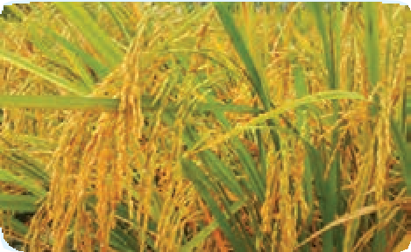



Sumber: [www.kidnesia.com](http://www.kidnesia.com/)

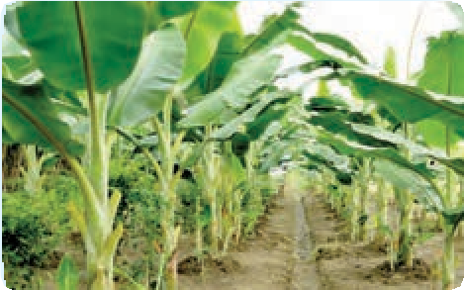

Sumber: [www.hkti.org](http://www.hkti.org/)

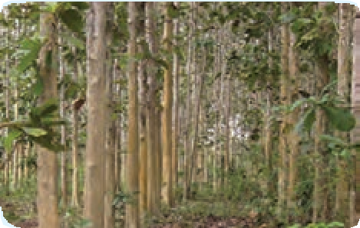

Sumber: [www.fjb.kaskus.co.id](http://www.fjb.kaskus.co.id/)

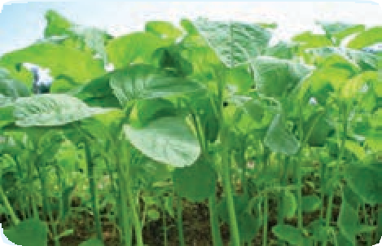

Sumber: [www.tokomesin.com](http://www.tokomesin.com/)

Sumber: www.eatwithyourbrain. weebly.com

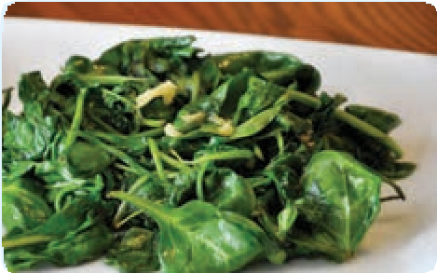

Sumber: [www.panlasangpinoy.com](http://www.panlasangpinoy.com/)

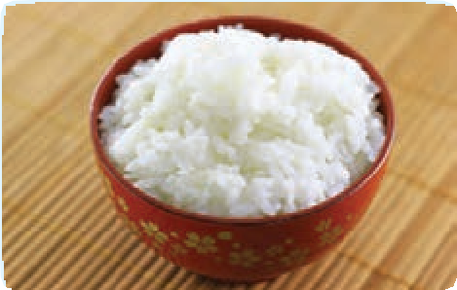

Sumber: [www.wikihow.com](http://www.wikihow.com/)

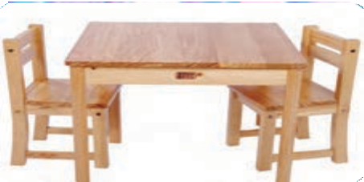

Sumber: [www.jdkidz.com.au](http://www.jdkidz.com.au/)

**74** Kelas I SD ***Edisi Revisi***



A. Semua Tumbuhan dan Hewan Berguna

#### Tuliskan nama tumbuhan yang ada di sekitarmu.



Bayam

Sayur

....................................................

....................................................

Pisang

Tumbuhan

Buah

....................................................

....................................................

Mawar

Bunga

....................................................

....................................................

Tuliskan nama hewan atau binatang yang

ada di sekitarmu.

Gurami

Ikan

....................................................

....................................................

Hewan

Merpati

Burung

....................................................

....................................................

Pendidikan Agama Kristen dan Budi Pekerti **75**

Temukan Pasangannya

#### Tariklah garis dari gambar binatang ke gambar yang menunjukkan kegunaannya bagi manusia.

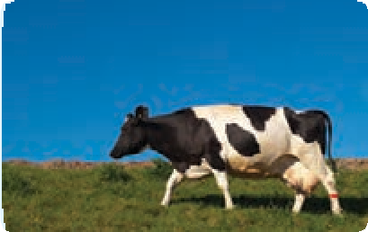 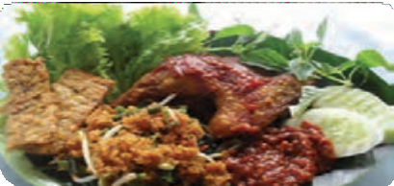

Sumber: [www.daysoftheyear.com](http://www.daysoftheyear.com/)

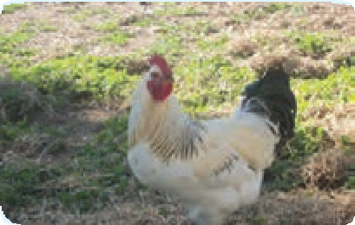

Sumber: [www.backyardchickens.com](http://www.backyardchickens.com/)



Sumber: [www.warbiasya.com](http://www.warbiasya.com/)

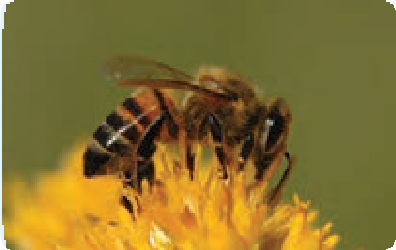

Sumber: [www.indonesianhoneybees.com](http://www.indonesianhoneybees.com/)

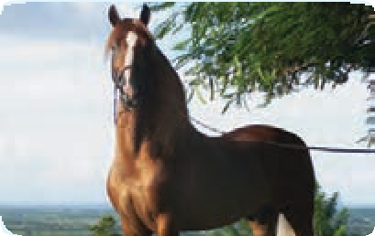

Sumber: [www.vitamin-ha.com](http://www.vitamin-ha.com/)

Sumber: [www.ayamgosek.weebly.com](http://www.ayamgosek.weebly.com/)

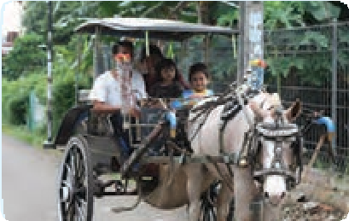

Sumber: [www.keluargakamil.com](http://www.keluargakamil.com/)

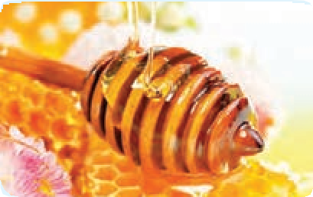

Sumber: manfaatnyasehat.com



Sumber: [www.blogdongdo.tk](http://www.blogdongdo.tk/)

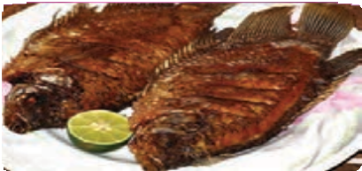

Sumber: [www.ricke-ordinarykitchen.blogspot.co.id](http://www.ricke-ordinarykitchen.blogspot.co.id/)

**76** Kelas I SD ***Edisi Revisi***

### B. Aku Bisa



#### Siapakah yang memberi pertumbuhan tanaman ini?

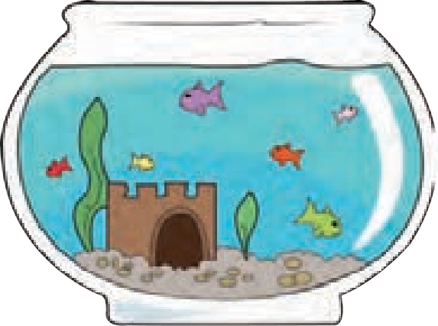Apa saja yang harus dilakukan agar ikan ini tetap hidup dan bertambah besar?

Siapakah yang menjadikan

ikan ini hidup dan bertambah banyak?

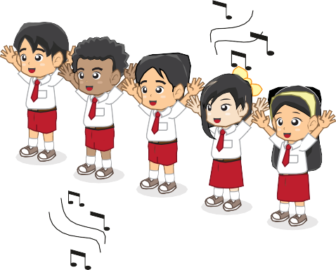

Ayo, kita

bernyanyi

Lagu

Lihat Kebunku

Pencipta: Ibu Sud

Lihat kebunku penuh dengan bunga Ada yang putih dan ada yang merah Setiap hari kusiram semua

Mawar melati semuanya indah

Pendidikan Agama Kristen dan Budi Pekerti **77**

##### Lingkungan sekitar harus dirawat Tumbuhan dan binatang harus dirawat

Gambar wajah tersenyum bila kamu melakukan. Gambar wajah cemberut bila kamu belum melakukan.



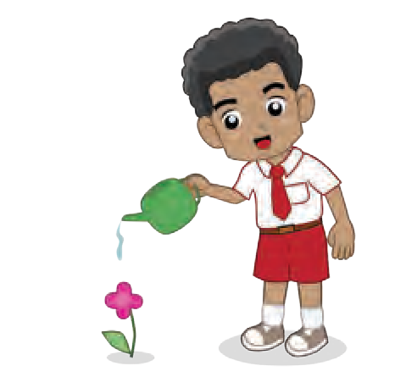



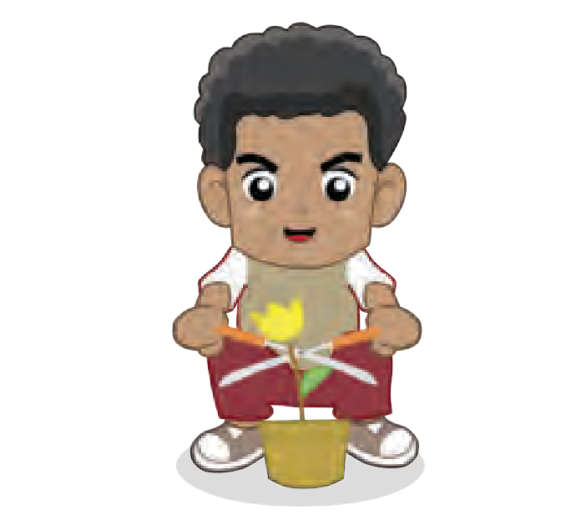





#### Apakah kamu mempunyai hewan peliharaan?

Apakah kamu mempunyai tanaman di dalam pot atau kebun?

Bagaimana caramu menyayanginya? Siapakah yang merawatnya?

Siapakah yang memberi pertumbuhan hewan peliharaan dan tanamanmu?

**78** Kelas I SD ***Edisi Revisi***



Berdoalah kepada Tuhan Yesus

Tuhan Yesus

terima kasih untuk tanaman yang indah. Terima kasih untuk hewan-hewan.

Aku mau menyayanginya. Terima kasih Tuhan Yesus. Amin.

Pendidikan Agama Kristen dan Budi Pekerti **79**

**Pelajaran 9**

# Aku Ikut Menjaga Ciptaan Tuhan



#### Bahan Alkitab: Yesaya 30:23

Pengantar

Petani menanam padi.

Mereka memelihara tanamannya.

Bila saat panen tiba, mereka menuai hasil tanamannya.

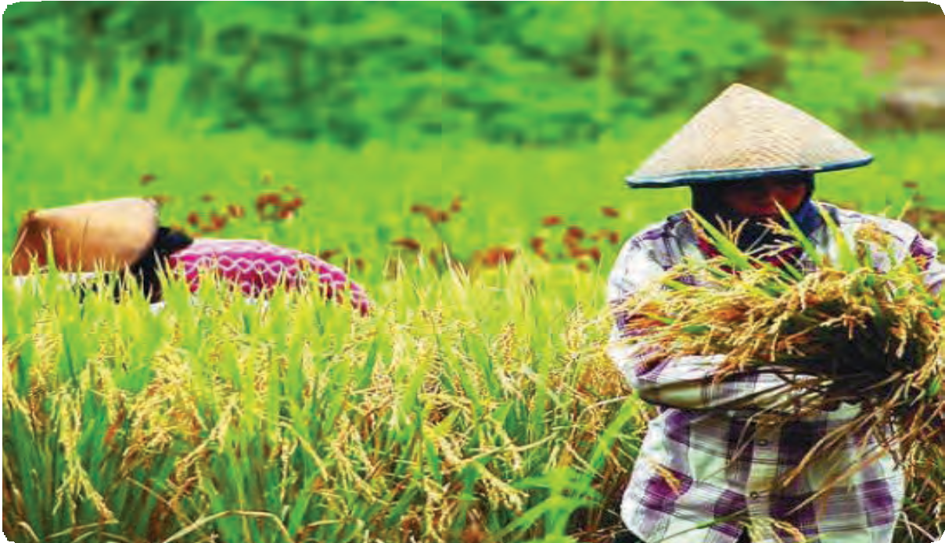

Sumber: [www.kabarbisnis.com](http://www.kabarbisnis.com/)

**80** Kelas I SD **Edisi Revisi**

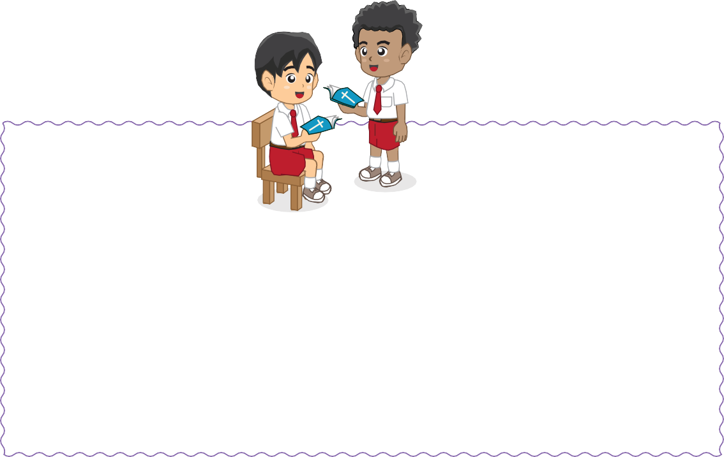

A. Allah yang Memberi Pertumbuhan

Ayo, kita

membaca Alkitab

Bahan Alkitab

Ë Yesaya 30:23 Lalu TUHAN akan memberi hujan bagi benih yang baru kamu taburkan di ladangmu dan dari hasil tanah itu kamu akan makan roti yang lezat dan berlimpah limpah. Pada waktu itu ternakmu akan makan rumput di padang rumput yang luas.

Biji kecil yang ditanam tumbuh menjadi besar dan tinggi.

Biji berbunga dan berbuah.



Apa yang harus kamu lakukan agar biji kecil bisa menjadi besar,



berbunga, dan menghasilkan banyak buah?

Siapa yang memberi pertumbuhan?

Pendidikan Agama Kristen dan Budi Pekerti **81**

Ayo, bernyanyi

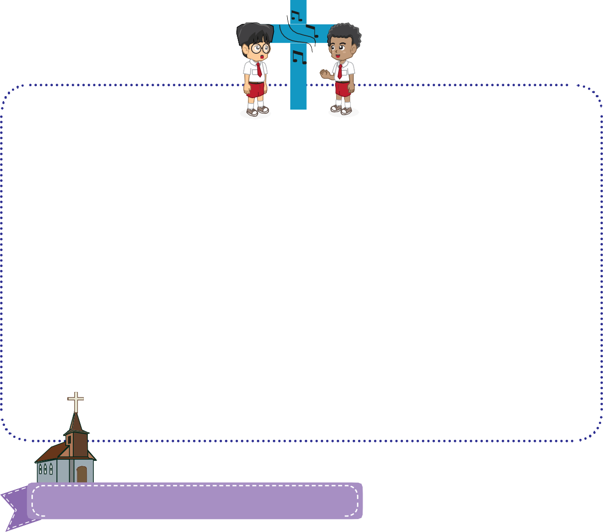

**Lagu Terang Matahari**

Terang matahari telah menyinari segala negri dan gunung dan padang dan sawah dan ladang senang berseri.

Gembira sekali kulihat kembali terang merekah, dan Bapa di sorga yang Bapaku juga

hendak kusembah.

(Sumber Lagu: Kidung Ceria No. 318)

### B. Tanamanku Bertumbuh



Ayo, kita menanam

#### Tanamlah biji kacang hijau. Letakkan dalam pot.

Gambar ukuran biji yang ditanam. Setelah enam hari gambarlah tanamanmu.

Empat belas hari kemudian gambar lagi tanamanmu.

Apakah ukurannya bertambah? Tanamanmu bertumbuh.

Tuhan memberikan pertumbuhan.

**82** Kelas I SD **Edisi Revisi**





Baru ditanam

Umur 6 hari

Umur 14 hari

Bulan depan



#### Aku pasti bisa menjaga ciptaan Tuhan.



Pendidikan Agama Kristen dan Budi Pekerti **83**



C. Menjaga Ciptaan Allah

Buat tanda  bila kamu melakukan setiap hari.

Mintalah tanda tangan orang tua setiap kali kamu melakukannya.



|  |  |  |  |  |  |  |  |  |
| --- | --- | --- | --- | --- | --- | --- | --- | --- |
| No  1 | Kegiatan | Senin | Selasa | Rabu | Kamis | Jumat | Sabtu | Minggu |
|  | Tanda tangan orang tua |  |  |  |  |  |  |  |
| 2 |  |  |  |  |  |  |  |  |
|  | Tanda tangan orang tua |  |  |  |  |  |  |  |
| 3 |  |  |  |  |  |  |  |  |
|  | Tanda tangan orang tua |  |  |  |  |  |  |  |
| 4 |  |  |  |  |  |  |  |  |
|  | Tanda tangan orang tua |  |  |  |  |  |  |  |

**84** Kelas I SD **Edisi Revisi**

#### Apa saja makanan yang kamu makan minggu ini?

Di manakah kamu membuang bungkus makananmu?

|  |  |
| --- | --- |
| Aku makan | Aku membuang bungkusnya di |
| Kue |  |
| Roti |  |
| Permen |  |
| Cokelat |  |
| Kerupuk |  |
| Jagung |  |

Apakah kamu sudah membuang sampah pada tempatnya?

Pilih dan warnai gambar di bawah ini sesuai dengan tindakanmu.

Aku sudah melakukan Aku belum melakukan

Berjanjilah membuang sampah pada tempatnya!

Ayo, buang sampah pada tempatnya

mulai sekarang!

Ayo, rapikan kelasmu. Lihatlah ruang kelasmu.

Rapikan dan letakkan benda-benda berikut ini pada tempatnya.

Pendidikan Agama Kristen dan Budi Pekerti **85**

|  |  |
| --- | --- |
| Benda benda di lantai | Aku meletakkan di |
| Plastik bungkus roti |  |
| Daun pembungkus kue |  |
| Kertas yang sudah sobek |  |
| Tisu kotor |  |
| Serbuk serutan pensil |  |
| Pembungkus permen |  |
| Buku yang jatuh |  |
| Pensil |  |
| Tas |  |

#### Sudah rapikah sekarang?



Indah, bukan?

### D. Membuat Tempat Sampah

Buatlah tempat sampah dari karton bekas. Letakkan di kamarmu.



Berdoalah kepada Tuhan Yesus

Tuhan Yesus

Terima kasih untuk alam dan semua ciptaan Tuhan. Aku mau memelihara dan menjaganya.

Supaya tetap indah. Terima kasih Tuhan Yesus. Amin.

**86** Kelas I SD **Edisi Revisi**

**Pelajaran 10**



Aku Bersyukur untuk Teman dan Guru

#### Bahan Alkitab: Amsal 17:17

Pengantar

Setiap orang perlu bantuan orang lain. Allah memberimu teman dan guru.

Mereka bersedia menolongmu karena mereka menyayangimu. Sayangilah guru dan rukunlah dengan temanmu.

Amsal 17:17

Seorang sahabat menaruh kasih setiap waktu dan menjadi seorang saudara dalam kesukaran.



Ayo, bernyanyi

Pendidikan Agama Kristen dan Budi Pekerti **87**

Lagu 1



Bila Yesus Berada di Tengah Keluarga

#### Bila Yesus berada di tengah keluarga bahagialah kita bahagialah kita.

Bila Yesus berkuasa di tengah keluarga pasti kita bahagia pasti kita bahagia.

(Sumber Lagu: Kidung Ceria No. 194)

### Lagu 2 Pergi Belajar

Pencipta: Ibu Sud

#### Oh Ibu dan Ayah selamat pagi Kupergi sekolah sampai kan nanti Selamat belajar nak penuh semangat Rajinlah selalu tentu kau dapat Hormati gurumu sayangi teman Itulah tandanya kau murid budiman

**88** Kelas I SD **Edisi Revisi**



Ayo, kita

membaca Alkitab

Amsal 17:17

Ë Seorang sahabat menaruh kasih setiap waktu dan menjadi seorang saudara dalam kesukaran.



A. Temanku di Sekolah



Hai, aku punya teman

di sekolah. Namanya Hengki.

Pulang sekolah kami bermain bola. Aku juga berteman dengan Daniel.

Kami biasa bermain sepeda. Bagaimana dengan kamu?

Pendidikan Agama Kristen dan Budi Pekerti **89**

#### Ceritakan apa yang menyenangkan dari temanmu. Tulis nama teman. Mengapa kamu suka berteman dengannya?

|  |  |
| --- | --- |
| Nama temanku | Saya berteman karena |
|  |  |
|  |  |
|  |  |
|  |  |
|  |  |
|  |  |

Pernahkah kamu membuat temanmu sedih? Minta maaflah kepada temanmu.

Aku minta maaf kepada .....................



B. Guruku di Sekolah

Buatlah tanda () jika kamu setuju dan (x) jika tidak.

|  |  |
| --- | --- |
| Guruku | Tanda |
| Sabar |  |
| Baik |  |
| Suka senyum |  |
| Mendamaikan |  |
| Suka marah |  |

**90** Kelas I SD **Edisi Revisi**

|  |  |
| --- | --- |
| Suka menolong |  |
| Dapat menjadi temanku |  |
| Lemah lembut |  |
| Suaranya keras |  |
| Memberi perhatian |  |
| Ramah |  |



Dengarkan cerita gurumu

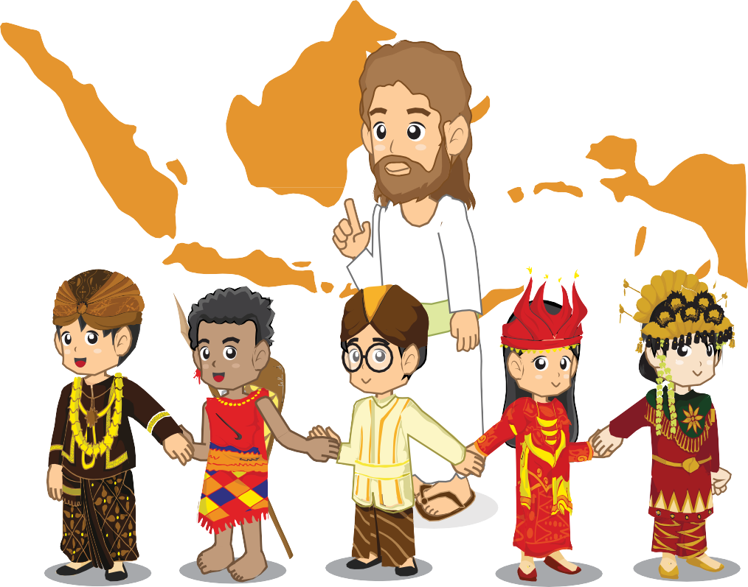

Pendidikan Agama Kristen dan Budi Pekerti **91**

#### Warnai dan ceritakan gambar berikut.

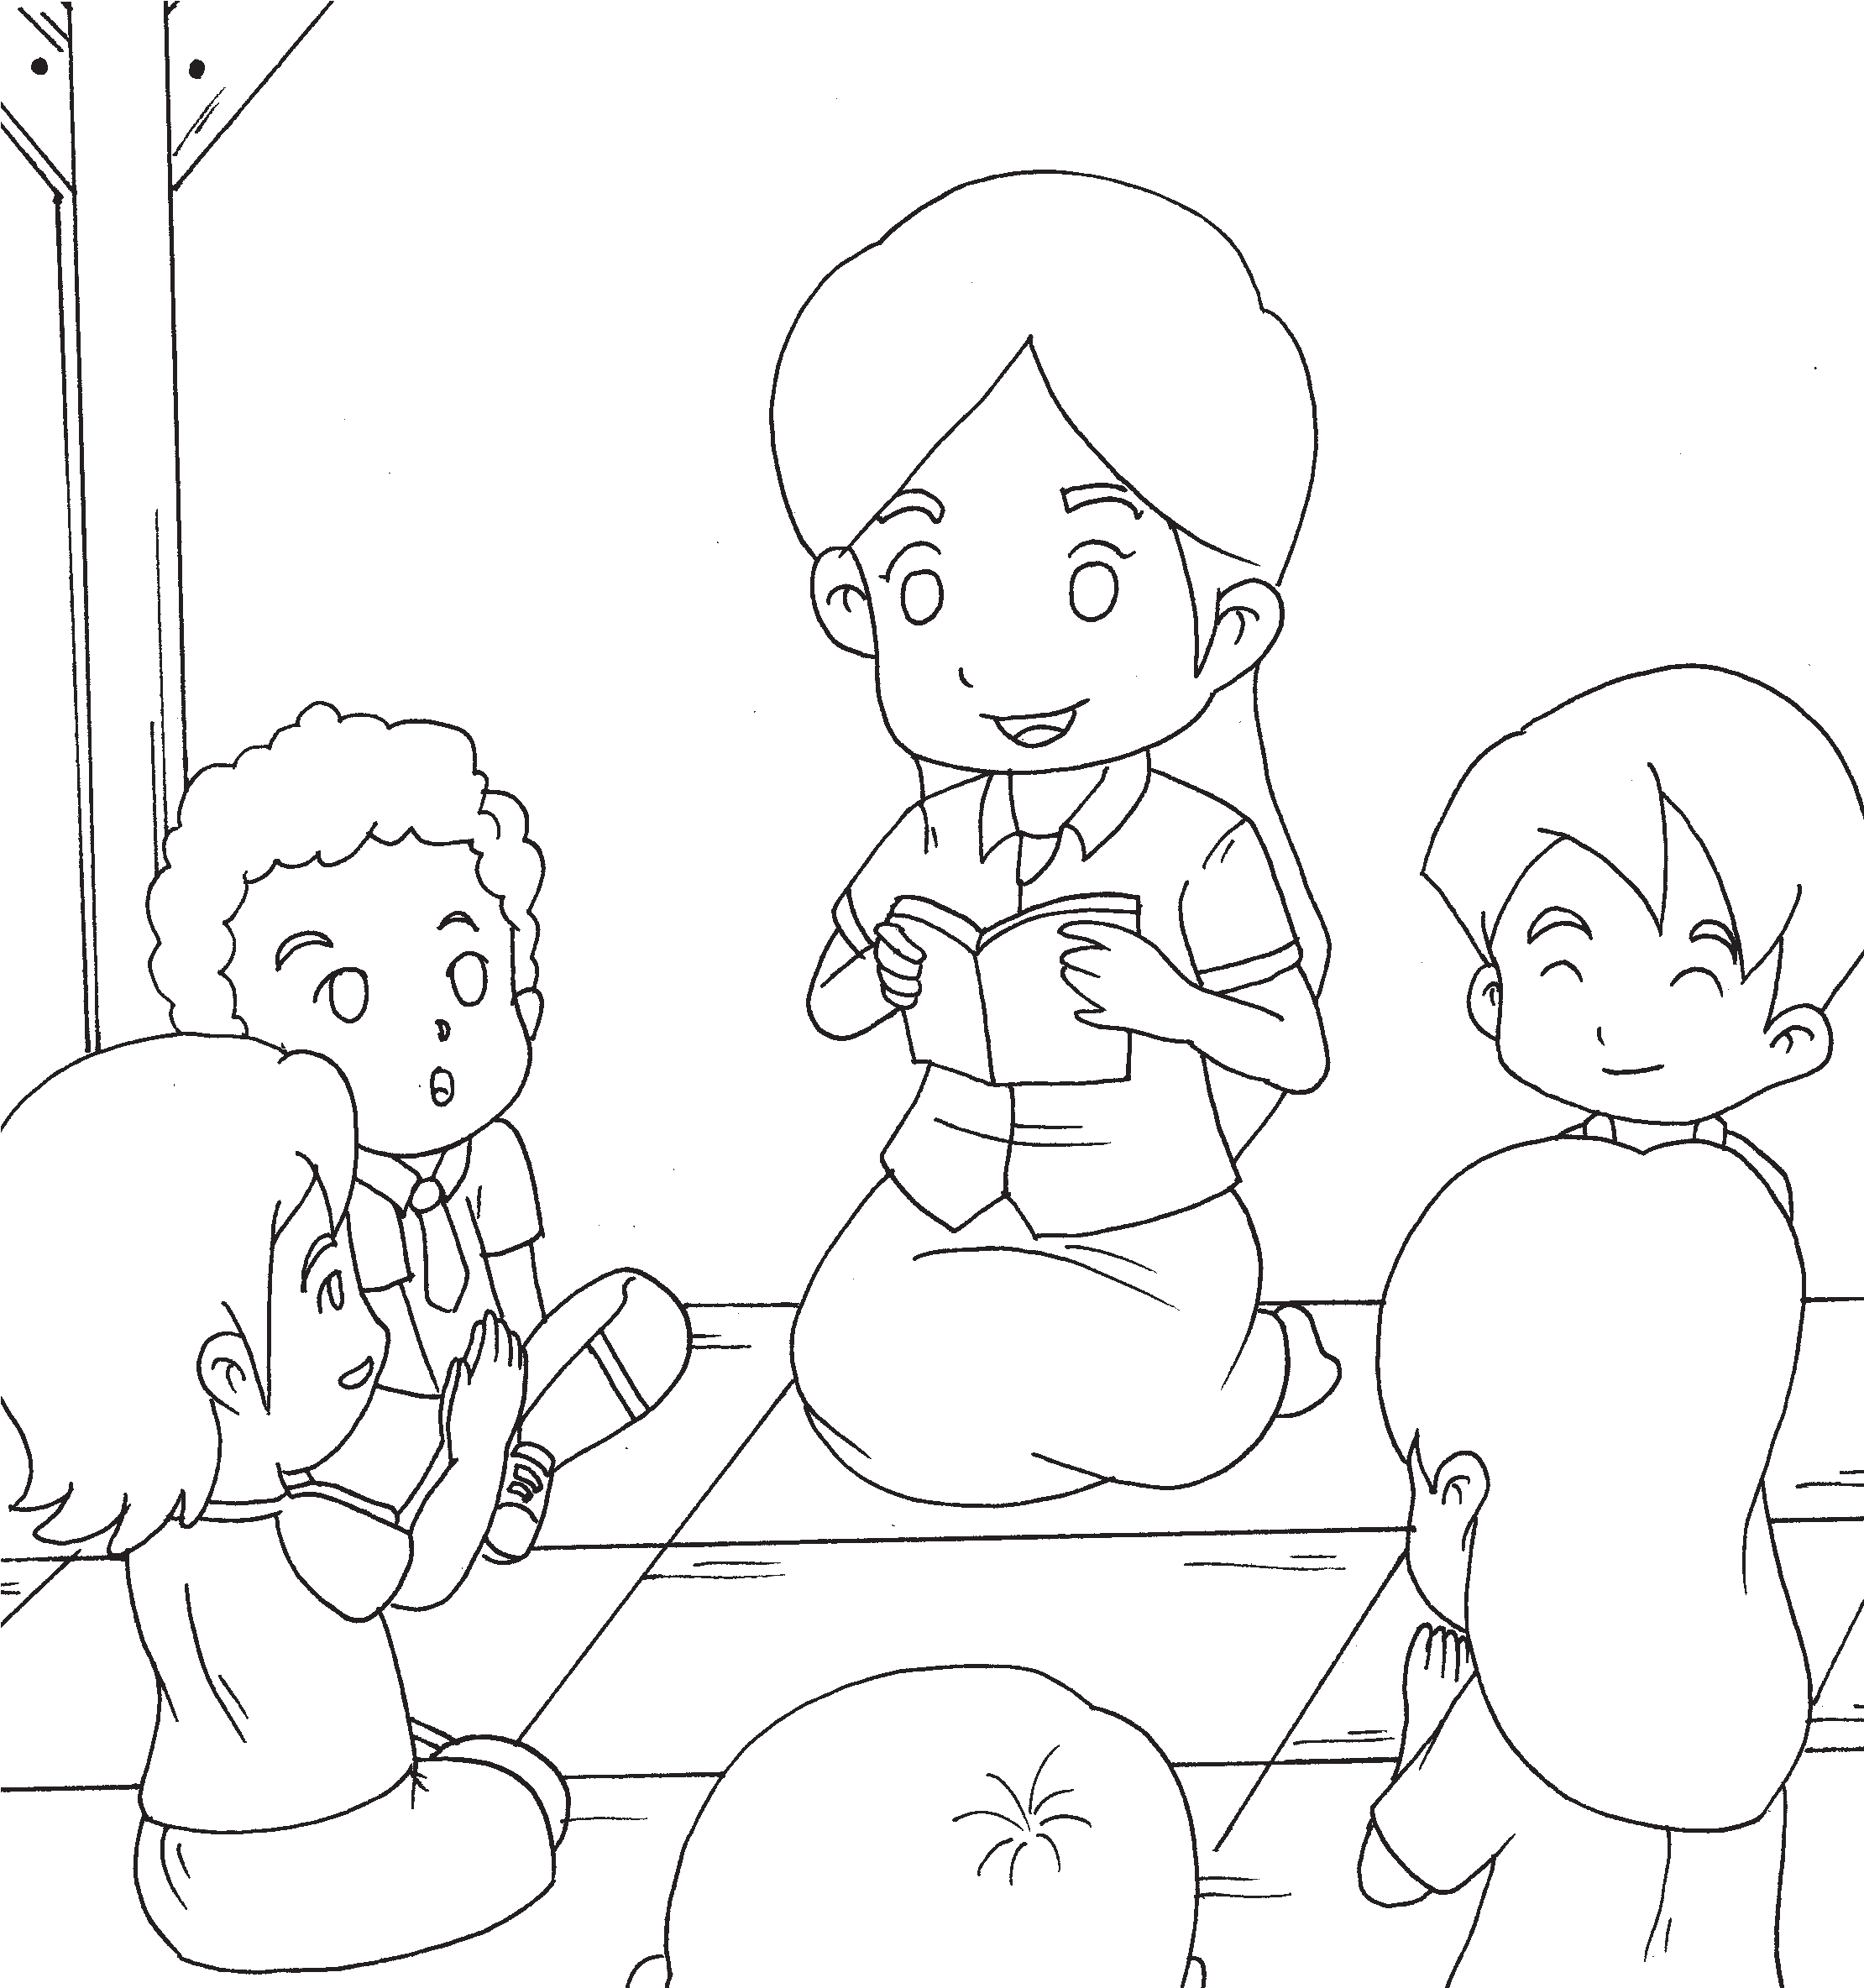

**92** Kelas I SD **Edisi Revisi**



Hai, aku punya guru. Namanya Ibu Lina.

Ibu Lina sangat sabar. Ibu Lina suka menolong bila aku kesulitan.

Siapa saja guru di sekolahmu?

#### Tulislah nama gurumu dan kebaikannya.

|  |  |  |
| --- | --- | --- |
| Nama Guruku | Kebaikan Guruku | Paraf Guru |
|  |  |  |
|  |  |  |
|  |  |  |
|  |  |  |
|  |  |  |



C. Aku Menyayangi Guruku

Buat sebuah kartu sederhana.

Tuliskan sebuah puisi atau doa pendek. Kerjakan di rumah.

Minta bantuan orang tua atau saudara. Persiapkan dengan baik.

Berikan hasil karyamu kepada guru.

Ucapkan terima kasih atas kasih sayang mereka.

Pendidikan Agama Kristen dan Budi Pekerti **93**

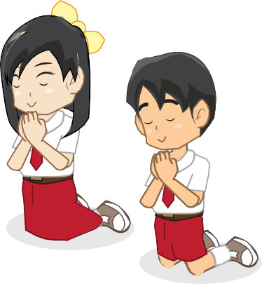

Berdoalah kepada Tuhan Yesus

Tuhan Yesus

Terima kasih untuk teman temanku.

Terima kasih untuk guruku yang baik.

Aku mau menyayangi mereka. Terima kasih Tuhan Yesus.

Amin.

**94** Kelas I SD **Edisi Revisi**

**Pelajaran 11**

# Aku Menyayangi dan Menolong Teman



#### Bahan Alkitab: 1 Samuel 20:16a, 17 dan Matius 22:39

Pengantar

Yonatan anak Raja Saul. Daud panglima perang Israel.

Daud berteman dengan Yonatan.

Mereka saling menyayangi dan menolong.

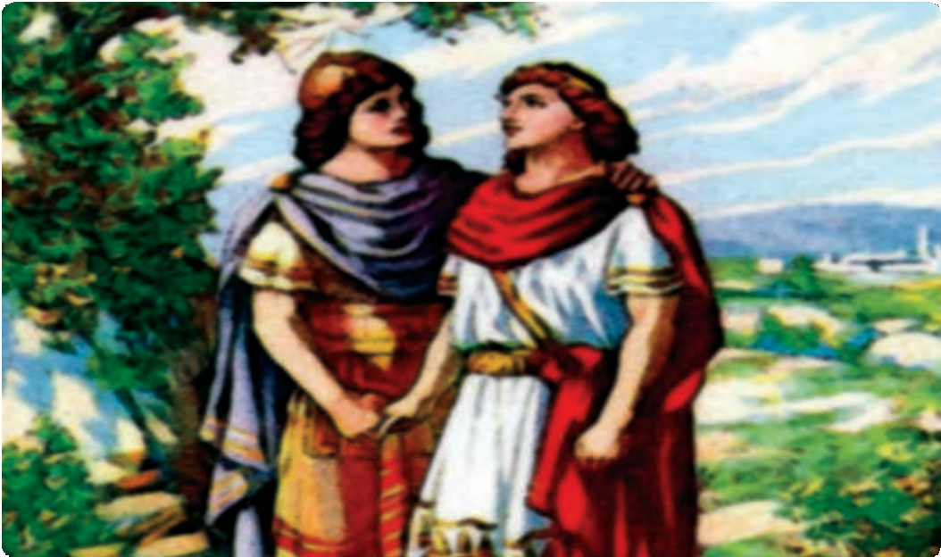

Sumber: [www.onlyoneway.net](http://www.onlyoneway.net/)

Pendidikan Agama Kristen dan Budi Pekerti **95**

Ayo, bernyanyi

Bahan Alkitab

1 Samuel 20 : 16a, 17

16a Janganlah nama Yonatan terhapus dari keturunan Daud.

17 dan Yonatan menyuruh Daud sekali lagi bersumpah demi kasihnya kepadaNya sebab ia mengasihi Daud seperti dirinya sendiri.

Matius 22:31

39 dan hukum yang kedua yang sama dengan itu ialah kasihilah sesamamu manusia seperti dirimu sendiri.



Lagu

Tuhanku Bila Hati Kawanku

Tuhanku bila hati kawanku

Terluka oleh tingkah ujarku dan kehendakku jadi panduku ampunilah.

Jikalau tuturku tak semena dan aku tolak orang berkesah pikiran dan tuturku bercela ampunilah.

(Sumber Lagu: Kidung Jemaat Nomor 467)

**96** Kelas I SD ***Edisi Revisi***



A. Teman temanku

##### Gambar wajah tersenyum bila kamu mau berteman. Gambar wajah cemberut bila kamu tidak mau berteman.



Temanku

Gambar tersenyum atau cemberut

suka menolong

menghibur

mendengarkan

memaafkan

suka menangis

pandai

suka menang sendiri

suka iseng

kurus

Pendidikan Agama Kristen dan Budi Pekerti **97**

pendiam



setia kawan

ceria

rajin belajar

Aku punya banyak teman.

Kami belajar bersama.

Kami juga bermain bersama.

Kadang kala mereka ke rumahku.

Kami bermain bersama atau menonton film kartun. Kami menonton bersama orang tuaku.

#### Ceritakan kebaikan temanmu.



B. Kebaikan Temanku

...................................

menolong

...................................

menghibur

...................................

mendengarkan

aku

...................................

jujur

...................................

ramah

**98** Kelas I SD ***Edisi Revisi***



C. Tanda Kasih untuk Teman

#### Warnai gambar hati di bawah ini.

Tulis nama temanmu di bagian bawahnya. Tunjukkan kepada temanmu.

Katakan bahwa kamu menyayanginya.

Nama temanku ……



Apakah kamu sudah menolong temanmu hari ini?

##### Warnai gambar di bawah ini sesuai dengan tindakanmu!



Aku sudah melakukan Aku belum melakukan

Pendidikan Agama Kristen dan Budi Pekerti **99**

Ayo, Bermain Peran

#### Ajak tiga atau empat orang teman sesuai dengan ceritamu.

Misalnya, ada teman yang tidak masuk sekolah. Rumahnya dilanda banjir.

Ia tidak mempunyai baju dan buku lagi.

Mainkan peran salah satu tokoh dalam ceritamu.



Aku

Hengki

: Teman kita tidak masuk sekolah karena rumahnya banjir.

Apa yang kita lakukan?

:

Daniel

:

Elsa

:



Berdoalah kepada Tuhan Yesus

Tuhan Yesus

Terima kasih untuk teman temanku.

Aku mau menyayangi.

Aku mau menolong mereka. Terima kasih Tuhan Yesus.

Amin.

**100** Kelas I SD ***Edisi Revisi***

**Pelajaran 12**

# Hidup Bersama



#### Bahan Alkitab: Mazmur 133:1-3

Pengantar

Lihat dirimu dan teman temanmu.

Ada banyak perbedaan dirimu dengan mereka. Ada perbedaan fisik.

Rambut, mata, atau warna kulit. Ada yang tinggi, ada yang kurus. Ada perbedaan kegemaran.

Ada yang suka bernyanyi, ada juga yang suka melukis. Ada yang suka menari, ada juga yang suka berolahraga. Ada juga perbedaan sifat.

Ada yang periang, ada yang pendiam. Ada yang sabar, ada yang kurang sabar.

Allah memberi banyak perbedaan agar kita saling menolong. Kita juga bisa saling melengkapi.

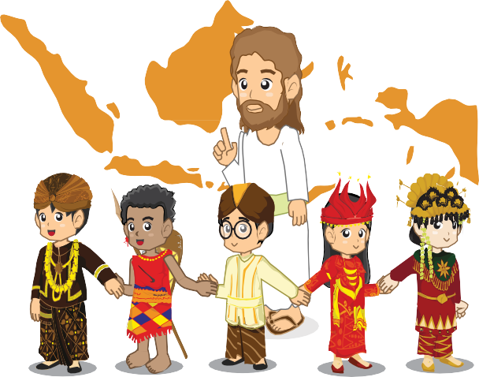

Tuhan ingin semua orang saling menyayangi. Kamu bisa berteman dengan siapa saja.

Pendidikan Agama Kristen dan Budi Pekerti

**101**

Ayo, kita membaca Alkitab



Bahan Alkitab

Mazmur 133:1-3

1. Sungguh alangkah baiknya dan indahnya apabila saudara saudara diam bersama dengan rukun.
2. Seperti minyak yang baik di atas kepala meleleh ke janggut, yang meleleh ke janggut Harun dan ke leher jubahnya.
3. Seperti embun gunung Hermon yang turun ke atas gunung gunung Sion. Sebab ke sanalah Tuhan memerintahkan berkat kehidupan untuk selama lamanya.

**102** Kelas I SD ***Edisi Revisi***



Bila aku menjadi Daud,

Aku akan berterima kasih.

Bagaimana bila kamu menjadi

Daud atau Yonatan.

Bila aku menjadi Daud, aku akan berkata .....................

..............................................................................................

..............................................................................................

Bila aku menjadi Yonatan, aku akan berkata ................

..............................................................................................

..............................................................................................

Ayo, bernyanyi



Bermacam macam Anak

Bermacam macam anak di sluruh dunia. Ada yang sawo matang dan putih kulitnya

Yang hitam atau kuning rambutnya pun beda.

Tapi dalam hatinya sama semuanya.

Ada yang makan nasi atau makan ubi Ada yang suka sagu atau suka roti Berbagai macam sayur dan ikan lauknya Tapi dalam hatinya sama semuanya.

Pendidikan Agama Kristen dan Budi Pekerti

**103**



Ada yang menjawab yes dan yang lain menjawab ya

Pergi dengan goodbye atau dengan dah dah Bahasanya berbeda dan lain ucapannya Tapi dalam hatinya sama semuanya.

Ya di hadapan Tuhan kita semuanya

Tidak ada bedanya sebagai anak-Nya Kiranya Ia s’lalu melindungi kita

Dan kita pun menyanyi memuji nama-Nya.

(Sumber Lagu: Kidung Ceria No 184)



Tuliskan nama dan perbedaan dirimu dengan temanmu.

Kamu bisa berteman dengan semua suku di Indonesia

bahkan di seluruh dunia.



A. Aku dan Temanku Berbeda

|  |  |  |
| --- | --- | --- |
| No | Nama temanku | Perbedaan kami |
| 1 | ........................................... |  |
| 2 | ........................................... |  |
| 3 | ........................................... |  |
| 4 | ........................................... |  |

**104** Kelas I SD ***Edisi Revisi***

#### Tuliskan nama teman temanmu di tempat yang sesuai dengan rumah ibadahnya.

|  |  |  |
| --- | --- | --- |
| No | Nama | Tempat ibadah |
| 1 | ..........................................  ..........................................  .......................................... | Sumber: [www.southdreamz.com](http://www.southdreamz.com/) |
| 2 | ..........................................  ..........................................  .......................................... | Sumber: [www.en.wikipedia.org](http://www.en.wikipedia.org/) |
| 3 | ..........................................  ..........................................  .......................................... | Sumber: [www.army-tour.com](http://www.army-tour.com/) |
| 4 | ..........................................  ..........................................  .......................................... | Sumber: [www.files.onlyimage.com](http://www.files.onlyimage.com/) |
| 5 | ..........................................  ..........................................  .......................................... | Sumber: [www.commons.wikimedia.or](http://www.commons.wikimedia.or/) |
| 6 | ..........................................  ..........................................  .......................................... | Sumber: [www.poskotanews.com](http://www.poskotanews.com/) |

Pendidikan Agama Kristen dan Budi Pekerti

**105**





B. Mengenal Suku Lain

Aku memakai pakaian adat dari suku batak.

Bagaimana pakaian adat sukumu dapatkah kamu memperlihatkannya?



Carilah gambar pakaian adat suku suku di Indonesia.

Mintalah bantuan kakak atau orang tua. Guntinglah gambar tersebut.

Tempellah di karton. Bawalah ke sekolah.

Tuliskanlah nama dan sukumu di bawah gambar pakaian adat sukumu.

Tulis juga nama teman temanmu

Dan suku mereka di bawah gambar yang sesuai.



gambar pakaian adat

gambar pakaian adat

gambar pakaian adat

nama..............

nama..............

nama..............

suku................

suku................

suku................

**106** Kelas I SD ***Edisi Revisi***

gambar pakaian adat

gambar pakaian adat

gambar pakaian adat

nama..............

nama..............

nama..............

suku................

suku................

suku................

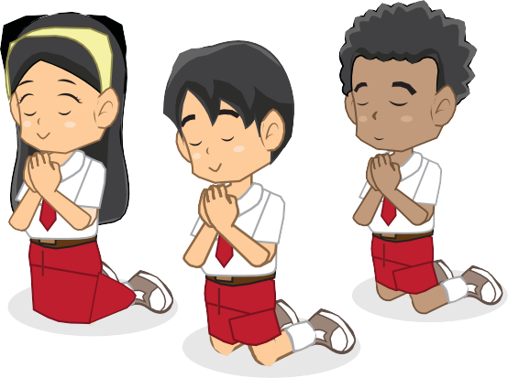

Berdoalah kepada Tuhan Yesus

Tuhan Yesus

Terima kasih untuk teman temanku.

Walau kami berbeda tapi kami dapat berteman dengan baik.

Terima kasih Tuhan Yesus. Amin.

Pendidikan Agama Kristen dan Budi Pekerti

**107**

**108** Kelas I SD ***Edisi Revisi***



**Daftar Pustaka**



Agus, Eviyanti dan Wargasetia, Ganda. 2005. *Cerita-Cerita Alkitab Bergambar.* Bandung: Yayasan Kalam Hidup.

Departemen Pendidikan dan Kebudayaan. 1994. *Penulisan Bahan- Bahan Pelajaran. Buku Acuan bagi Para Penulis Bahan-Bahan Pelajaran dan Buku Panduan Guru.* Jakarta: Pusat Pengembangan Kurikulum.

Departemen Pendidikan Nasional. 2010. *Pedoman Pengembangan Metodologi Pembelajaran. Pengembangan Metode Belajar- Mengajar yang Mengaktifkan Siswa*. Jakarta: Pusat Pengembangan Kurikulum.

Hartman, Bob. 2010. *74 Cerita Alkitab Anak Aktif*. Jakarta: BPK Gunung Mulia.

Kementerian Pendidikan dan Kebudayaan. 2013. *Kompetensi Das*ar *untuk Sekolah Dasar (SD)/ Madrasah Ibtidaiyah (MI).* Jakarta: Kemendiknas

Lembaga Alkitab Indonesia. 2007. *Alkitab*. Jakarta: Lembaga Alkitab Indonesia

Yayasan Musik Gereja*.* 2004*. Kidung Ceria.* Jakarta: CV Marintan Djaya. Yayasan Musik Gereja*.* 1997. *Kidung Jemaat.* Jakarta: Yamuger*.*

YPPII. 1992. *Nama Yesus Terus Bersuara.* Batu Malang: Literatur YPPII.

Pendidikan Agama Kristen dan Budi Pekerti

**109**

Profil Penulis

Nama Lengkap : Deicy Lidia Bessie, S.Th

Telp. Kantor/HP : 021-70298431/ 081311103370

E-mail : [deicylidia@yahoo.com](mailto:deicylidia@yahoo.com) / deicy.lidia@

bpkpenaburjakarta.or.id Akun Facebook : Deicy Lidia Bessie

Alamat Kantor : SDK PENABUR Harapan Indah Bekasi

Jl. Boulevard Kav. 21 Kota Harapan Indah - Bekasi Bidang Keahlian : Pendidikan Agama Kristen

Riwayat Pekerjaan/Profesi dalam 10 tahun terakhir:

1. 2000 - 2005: Guru Pendidikan Agama Kristen di SDK 1 PENABUR Jakarta.
2. 2005 - 2007: Guru Pendidikan Agama Kristen di SDK 8 PENABUR Jakarta
3. 2007 - 2011: Wakil Kepala SDK 6 PENABUR Jakarta
4. 2011 - sekarang: Guru Pendidikan Agama Kristen dan Budi Pekerti di SDK PENABUR Harapan Indah Bekasi dan SDK PENABUR Summarecon Bekasi

Riwayat Pendidikan Tinggi dan Tahun Belajar:

1. S1: Jurusan Pastoral di Sekolah Tinggi Teologi Jakarta (1994-1999) .

Judul Buku dan Tahun Terbit (10 Tahun Terakhir):

1. Judul Buku dan Tahun Terbit (10 Tahun Terakhir):
2. Buku Teks Pelajaran Pendidikan Agama Kristen BPK PENABUR Jakarta untuk SD Kelas I, II, IV dan VI (2008-2016).
3. Buku Siswa dan Buku Guru Pendidikan Agama dan Budi Pekerti untuk SD Kelas 1 (Kurtilas).

Judul Penelitian dan Tahun Terbit (10 Tahun Terakhir):

Tidak ada.

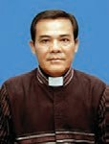Nama Lengkap : Ev.Robinson Napitupulu,STh,MA Telp. Kantor/HP : 021-46828381

E-mail : [robinson.nap@gmail.com](mailto:robinson.nap@gmail.com) Akun facebook : -

Alamat Kantor : Jl Inspeksi Pool PPD No.206 Cakung Barat, Jakarta Timur Bidang Keahlian : Pendidikan Agama Kristen

Riwayat Pekerjaan/Profesi dalam 10 tahun terakhir:

Sekolah Tinggi Theologia Mahkota Zion

Riwayat Pendidikan Tinggi dan Tahun Belajar:

1. S2: Magister Pendidikan Agama Kristen, STTIMAZ Jakarta, tahun 2011.
2. S1: Sarjana Theologia Kependetaan, Institut Theologia Mahkota Zion (INTIMAZ), tahun 2008.

Judul Buku dan Tahun Terbit (10 Tahun Terakhir):

1. Buku Teks pelajaran Pendidikan Agama Kristen Kelas I.
2. Buku Teks pelajaran Pendidikan Agama Kristen Kelas II.
3. Buku Teks pelajaran Pendidikan Agama Kristen Kelas III.

Judul Penelitian dan Tahun Terbit (10 Tahun Terakhir):

Tidak ada.

**110** Kelas I SD ***Edisi Revisi***

## Profil Penelaah

Nama Lengkap : Dr. Daniel Stefanus

Telp. Kantor/HP : (0263) 512916/08179007767

E-mail : [danielstefanus71@gmail.com](mailto:danielstefanus71@gmail.com) Akun facebook : Tdk punya

Alamat Kantor : Jln. Gadog I/36 Sindanglaya-Cipanas-Cianjur Bidang Keahlian : Pendidikan Agama Kristen

Riwayat Pekerjaan/Profesi dalam 10 tahun terakhir:

1. 2007 – 2016: Dosen di Sekolah Tinggi Teologi Cipanas

Riwayat Pendidikan Tinggi dan Tahun Belajar:

1. S3: Teologi/Pendidikan Agama Kristen/ STT Jakarta (2003 – 2006)
2. S2: Teologi/Pendidikan Agama Kristen/STT Jakarta (1997–2000)
3. S1: Teologi/Pendidikan Agama Kristen/ITKI Bethel Petamburan (1991–1995)

Judul Buku yang Telah Ditelaah (10 Tahun Terakhir):

1. Buku Teks pelajaran Pendidikan Agama kristen kelas I, II,III,V,VIII,X,XI, dan XII Kurikulum 2013.
2. dst.

Judul Penelitian dan Tahun Terbit (10 Tahun Terakhir):

Tidak ada.

Nama Lengkap : Pdt. Binsar Jonathan Pakpahan, Ph.D Telp. Kantor/HP : 081281577079

E-mail : [b.pakpahan@sttjakarta.ac.id](mailto:b.pakpahan@sttjakarta.ac.id)

Akun facebook : Binsar Jonathan Pakpahan / [http://binsarspeaks.net.id](http://binsarspeaks.net.id/) Alamat Kantor : STFT Jakarta, Jl. Proklamasi No. 27, Jakarta 10320 Bidang Keahlian : Teologi Sistematika, Etika, Filsafat, Teologi Sosial

Riwayat Pekerjaan/Profesi dalam 10 tahun terakhir:

1. 2016 – ongoing: Doctor Habilitation (Dr. Habil) – Teologi Sistematika. Faculty of Theology, Münster Universität, Jerman.
2. 2007 – 2011: Doctor of Philosophy (Ph.D.) - Teologi Sistematika.

Faculty of Theology, Vrije Universiteit, Amsterdam, Belanda.

1. 2004 – 2005: Master of Arts in Theology (MA.Th.) - Faculty of Theology, Teologi Sistematika. Vrije Universiteit, Amsterdam, Belanda.
2. 1998 – 2003: Sarjana Sains Teologi (S.Si. (Teol)) Sekolah Tinggi Filsafat Teologi Jakarta.

Riwayat Pendidikan Tinggi dan Tahun Belajar:

1. 2012- sekarang: Dosen tetap STFT Jakarta untuk matakuliah Filsafat, Etika Kristen, Teologi Sosial
2. 2015-2019: Pembantu Ketua (Wakil Ketua) 3 Bidang Kemahasiswaan STFT Jakarta
3. 2010-2011: Pendeta Jemaat Gereja Kristen Indonesia Nederland (GKIN), untuk kota Tilburg, Arnhem, Nijmegen, Belanda.
4. 2007-2011: Peneliti PhD, Vrije Universiteit, Amsterdam, Belanda.

Judul Buku yang Telah Ditelaah (10 Tahun Terakhir):

1. Buku Pendidikan Agama Kristen Kelas 10 Kurikulum 2013, 2012.
2. Buku Pendidikan Agama Kristen Kelas 2 Kurikulum 2013, 2014.

Judul Penelitian dan Tahun Terbit (10 Tahun Terakhir):

1. “New Form, New Chance? An Analysis of the Impact of Postmodernism in Indonesian Churches and Its Effect on the Ecumenical Movement” (submitted to be published in Journal of Ecumenical Studies, 2016)
2. “To Remember Peacefully: A Christian Perspective of Theology of Remembrance as a Basis of Peaceful Remembrance of Negative Memories” (submitted to be published, *Journal of Public Theology*).
3. “Shameless and Guiltless: The Role of Two Emotions in the Context of the Absence of God in Public Practice in the Indonesian Context” in *Journal Exchange* 45.1, 2016: pp. 1-20.

Pendidikan Agama Kristen dan Budi Pekerti

**111**

1. “The Role of Memory in the Formation of Early Christian Identity” in Simone Sinn (Author, Editor), Michael Reid Trice (Editor), *Religious Identity and Renewal in the Twenty-first Century: Jewish, Christian and Muslim Explorations*. Geneva & Seattle: The Lutheran World Federation and Seattle University, 2015.
2. “Etika (tidak) Mengingat Bangsa Pelupa” dalam Simposium Internasional Filsafat Indonesia, Jakarta September 2014 (to be published 2016).
3. “Perintah Mencintai Sesama: Memahami Filosofi Cinta dalam Konteks Keberagaman Dunia Postmodern” dalam Octafred Yosi Roripandei et. al. (eds.) *Lihatlah Sekelilingmu!* Jakarta: Jusuf Roni Center, 2015. pp: 125-146.
4. “Menuju Model (-model) Ibadah yang Membangun: Sebuah Telaah Relasi Pertumbuhan Spiritualitas dan Ibadah dalam Dunia Postmodern” dalam Robinson Butarbutar, Benny Sinaga, Julius Simaremare (eds.),*Spiritualitas Ekologis*. Jakarta: Institut Darma Mahardika, 2014. pp: 127-147.
5. “Analisis Kritis Liturgi Perjamuan Kudus HKBP.” *Indonesian Journal of Theology*, Vol. 2 No. 1, 2014. pp. 42-64.
6. “Kok Semua Benar? Panduan Memilih dalam Dunia Postmodern.” in Binsar J. Pakpahan (ed.)

*Perjalanan: Semua Mendayung.* Jakarta: UPI STT Jakarta, 2014. pp. 340-353.

1. “Teologi Ingatan sebagai Dasar Rekonsiliasi dalam Konflik.” *Jurnal Diskursus*, Vol. 12 No. 1, Oktober 2013. pp. 253-277.
2. “Ekaristi dan Rekonsiliasi” *Jurnal Gema Teologi*, Vol. 37 No. 1, April 2013. pp. 47-60.
3. *God Remembers: Towards a Theology of Remembrance as a Basis of Reconciliation in Communal Conflict*. Amsterdam: VU University Press: 2012. ISBN: 978-90-8659-603-4
4. M*erenungi Cinta: Renungan, Tips dan Taktik tentang Cinta.* Jakarta: PT BIS, 2012.
5. “Holiness and Reconciliation” in Hans-Peter Grosshans and Martin L. Sinaga (editors), *Live Living Stones: Lutheran Reflections on the One Holy, Catholic and Apostolic Church.* Minnesota: Lutheran University Press, 2010. pp. 103-111.
6. “How Remembrance is Used in Communal Atrocities” in Abraham S. Wilar & Alpius Pasulu (editor), *Dari Kejadian Hingga Budaya Populer: Pemikiran Kontemporer Teolog Muda Protestan.* Yogyakarta: PMU Books, 2009.
7. Book Editor. *Seberkas Bunga Puspawarna: Book of Friends, 75 tahun Pdt. H.A. van Dop.* Jakarta: Yamuger, 2010.
8. “Identity and Remembrance” in Eduardus Van der Borght (ed.), *Christian Identity.* Leiden: Brill, 2008. pp. 105-118.
9. “Sharing a Common Story for and Indonesian Context” in *Journal of Reformed Theology*, Volume 2, Number 1, 2008. pp. 63-74.

Nama Lengkap : Pdt. Marvel Ed Kawatu, S.Th.,MM Telp. Kantor/HP : 08159993488

E-mail : [marvelkawatu@yahoo.co.id](mailto:marvelkawatu@yahoo.co.id) Akun facebook : Marvel Kawatu

Alamat Kantor : Ditjen Bimas Kristen Kementerian Agama RI Bidang Keahlian : Kependetaan dan pendidikan.

Riwayat Pekerjaan/Profesi dalam 10 tahun terakhir:

1. 2010 – 2014: Kepala Seksi Pengembangan Program Penyuluhan
2. 2015 – sekarang : Kepala Seksi Kurikulum dan Evaluasi Tk. Dasar.

Riwayat Pendidikan Tinggi dan Tahun Belajar:

1. S2: Magister Manajemen, Sumber daya Manusia, Universitas Borobudur Jakarta
2. S1: Sarjana Teologi, Kependetaan, Sekolah Tinggi Teologia Jakarta, 1996.

Judul Buku dan Tahun Terbit (10 Tahun Terakhir):

Modul Pengawasan dengan Pendekatan Agama Kristen, Itjen Kemenag.

Judul Penelitian dan Tahun Terbit (10 Tahun Terakhir):

Tidak ada.

**112** Kelas I SD ***Edisi Revisi***

Nama Lengkap : Pdt. Isak RoedI M.Th

Telp. Kantor/HP : 0263512916/081311119110.

E-mail : [isak_roedi@yahoo.com.](mailto:isak_roedi@yahoo.com) Akun facebook : Isak Roedi.

Alamat Kantor : Jl. Gadog 1/36 Cipanas-Cianjur Bidang Keahlian : Teologi Sistematika.

Riwayat Pekerjaan/Profesi dalam 10 tahun terakhir:

1. 2010 – 2016: Dosen di STT Cipanas

Riwayat Pendidikan Tinggi dan Tahun Belajar:

1. S2: Fakultas Theologi/jurusan Perjanjian Lama (1980-- 1983)
2. S1: Sekolah Tinggi Teologi Jakarta (1975-1977)

Judul Buku yang Telah Ditelaah (10 Tahun Terakhir):

1. Buku Teks pelajaran Pendidikan Agama Kristen SD kelas I, Kurikulum 2013.

Judul Penelitian dan Tahun Terbit (10 Tahun Terakhir):

Tidak ada.

Pendidikan Agama Kristen dan Budi Pekerti

**113**

## Profil Edito



r

Nama Lengkap : Ril Ellys Napitupulu, S.H.,M.Si. Telp. Kantor/HP : 021-3804249/0812 12130064.

E-mail : [ril.ellys.napitupulu@gmail.com.](mailto:ril.ellys.napitupulu@gmail.com) Akun Facebook : -

Alamat Kantor : Pusat Kurikulum dan Perbukuan, Badan Penelitian dan Pengembangan Kementerian Pendidikan dan Kebudayaan.

Bidang Keahlian : Menyunting naskah .

Riwayat Pekerjaan/Profesi dalam 10 tahun terakhir:

1. 2007 - 2011: Pembantu Pimpinan pada Bidang Pengendalian Mutu Buku, pada Pusat Perbukuan, Setjen, Kemdikbud.
2. 2011 - 2015: Fungsional Umum pada Bidang Kurikulum dan Perbukuan PAUDNI pada Pusat Kurikulum dan Perbukuan Badan Penelitian dan Pengembangan Kementerian Pendidikan dan Kebudayaan.
3. 2015 - 2016: Fungsional Umum pada Bidang Perbukuan, Pusat Kurikulum dan Perbukuan.

Riwayat Pendidikan Tinggi dan Tahun Belajar:

1. S2: Jurusan Kesejahteraan Sosial, Sosiologi, FISIP Universitas Indonesia (Masuk tahun 2001 – lulus 2005).
2. S1: Fakultas Hukum, Jurusan Hukum Keperdataan/ Universitas Sumatera Utara (Masuk tahun 1982 – lulus 1987).

Judul Buku yang Telah Diedit (10 Tahun Terakhir):

1. Hasil Pemenang Sayembara Penulisan Naskah Buku Pengayaan Tahun 2006 s.d 201.
2. Buku Teks Pelajaran Pendidikan Agama Kristen Protestan dan Budi Pekerti Kelas I SD.
3. Buku Teks Pelajaran Pendidikan Agama Kristen Protestan dan Budi Pekerti Kelas X SMA.
4. Buku Teks Pelajaran Pendidikan Agama Buddha dan Budi Pekerti Kelas.
5. Buku Teks Pelajaran Pendidikan Agama Buddha dan Budi Pekerti.
6. Buku Teks Pelajaran Pendidikan Agama Katolik dan Budi Pekerti.
7. Buku Teks Pelajaran PPKn.
8. Buku Teks Pelajaran Antropologi.
9. Buku Teks Pelajaran Sosiologi.
10. Buku Teks Pelajaran Penjasorkes.

Judul Penelitian dan Tahun Terbit (10 Tahun Terakhir):

Tidak ada.

HIDUP MENJADI LEBIH INDAH TANPA NARKOBA.

**114** Kelas I SD ***Edisi Revisi***

**Pendidikan Agama Kristen dan Budi Pekerti**

Dalam pelajaran 1-3, kita belajar tentang keistimewaan tubuh pemberian Tuhan. Kita belajar mengenal anggota tubuh dan kegunaannya. Kita juga belajar mensyukuri tubuh pemberian Allah dengan cara merawat dan memakai anggota tubuh dengan benar.

Dalam pelajaran 4-6, kita akan belajar tentang orang-orang terdekat yang ada disekitar kita. Mereka adalah keluarga dan teman-teman kita. Kita akan belajar mengasihi dan hidup rukun bersama mereka.

Dalam pelajaran 7-9, kita belajar mengenal berbagai ciptaan Tuhan dan kegunaannya dalam hidup. Kita juga belajar ikut memelihara ciptaan Tuhan. Dalam pelajaran 10-12, kita belajar bersyukur untuk guru dan teman-teman pemberian Tuhan dengan cara saling mengasihi dan menghargai semua guru dan teman.

|  |  |  |  |  |  |
| --- | --- | --- | --- | --- | --- |
| **HET** | **ZONA 1** | **ZONA 2** | **ZONA 3** | **ZONA 4** | **ZONA 5** |
| Rp10,600 | Rp11,000 | Rp11,500 | Rp12,400 | Rp15,900 |

###### ISBN:

**978-602-282-808-2 (jilid lengkap)**

**978-602-282-809-9 (jilid 1)**